**Հ Ա Շ Վ Ե Տ Վ ՈՒ Թ Յ ՈՒ Ն**

<<ԿԱՊԱՆԻ ԹԻՎ 3ՆՈՒՀ>> ՀՈԱԿ-Ի

2024-2025 ՈՒՍՏԱՐՎԱ

ԳՈՐԾՈՒՆԵՈՒԹՅԱՆ

ՆԵՐՔԻՆ ԳՆԱՀԱՏՄԱՆ

ք. Կապան





1․ԸՆԴՀԱՆՈՒՐ ՏԵՂԵԿՈՒԹՅՈՒՆՆԵՐ ՀԱՍՏԱՏՈՒԹՅԱՆ ՄԱՍԻՆ

Կազմակերպության անվանումը՝ ԿԱՊԱՆԻ ԹԻՎ 3 ՆՈՒՀ

Կազմակերպաիրավական տեսակը՝ ՀՈԱԿ

Սեփականության ձևը՝ Անհատույց օգտագործման

Հասցե՝ ք․Կապան, Լեռնագործների 16/2

Հեռախոս՝ 093883310

Պաշտոնական կայքէջ՝ kapan.am



|  |  |  |  |
| --- | --- | --- | --- |
|  |  |  |  |
|  | V |  |  |
|  | V |  |  |
|  | V |  |  |
|  | V |  |  |

|  |  |  |  |
| --- | --- | --- | --- |
|  | V |  |  |
|  | V |  |  |

Հաստատության շենքի ֆիզիկական վիճակը գերազանց է,ողջ տարածքը ցանկապատված է և անվտանգ է սաների ազատ տեղաշարժման համար:

Կնքվել է պայմանագիր ՛՛Կապանի կանխարգելիչ ախտահանում դուստր՛՛ՓԲԸ-ի հետ

Պայմանագիր 2 գործողության ժամկետը՝ 03․01․2025թ․-30․12․2025թ․

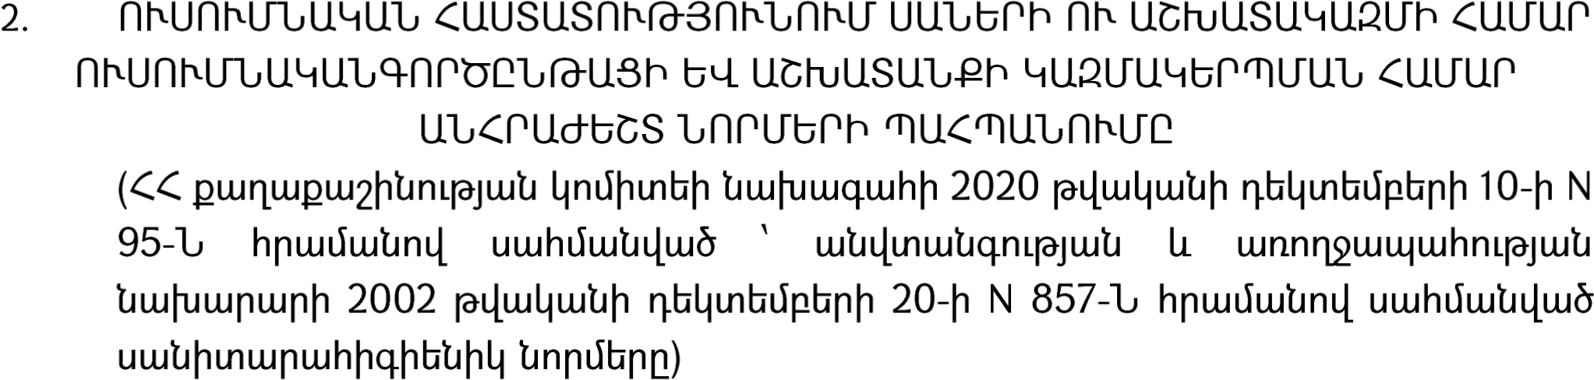

|  |  |  |  |
| --- | --- | --- | --- |
|  |  |  |  |
|  | V |  |  |
|  | V |  |  |

|  |  |  |  |
| --- | --- | --- | --- |
|  | V |  |  |
|  | V |  |  |
|  | V |  |  |
|  | V |  |  |
|  | V |  |  |
|  | V |  |  |
|  | V |  |  |
|  | V |  |  |
|  | V |  |  |
|  | V |  |  |
|  | V |  |  |
|  | V |  |  |

|  |  |  |  |
| --- | --- | --- | --- |
|  | V |  |  |
|  | V |  |  |

ա-ից դ չափանիշները դիտարկելով արձանագրում ենք

ՈՒսումնական հաստատության շենքը կառուցվել է 1987թ., հիմնանորոգվել է 2020-2023թթ.՝ համաձայն ՀՀ քաղաքաշինության կոմիտեի նախագահի 10.12.2020թ. N 95-Ն հրամանով սահմանված՝ անվտանգության և ԱՆ 20.12.2002թ N 857-Ն հրամանով սահմանված սանիտարահիգիենիկ նորմերի: Հաստատության տարածքի, շենքի, գույքի անվտանգ շահագործման, սաների և աշխատակիցների անվտանգ կենսագործունեության ապահովման ու առողջության պահպանման հետ կապված վիճակը համապատասխանում է վերոնշյալ նորմերի:

Արտակարգ իրավիճակներում գործողությունների կազմակերպումը, վտանգների, աղետների ռիսկի նվազեցման և կարողությունների բարելավման միջոցառումներն իրականացվում են ըստ թիվ 3 ՆՈՒՀ -ի աղետների ռիսկի կառավարման պլանի: ( Կապանի թիվ 3 ՆՈՒՀ-ի տնօրենի 07.12.2021թ, թիվ 97 -Լ հրաման)

՛՛ժբ՛՛-ից ՛՛ժե՛՛ չափանիշների համար ներկայացված են տարհանման պլանի լուսապատճենները։

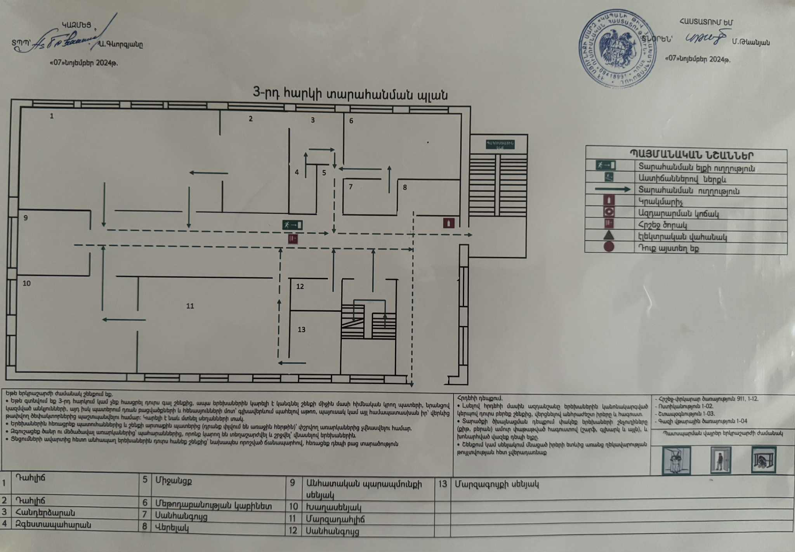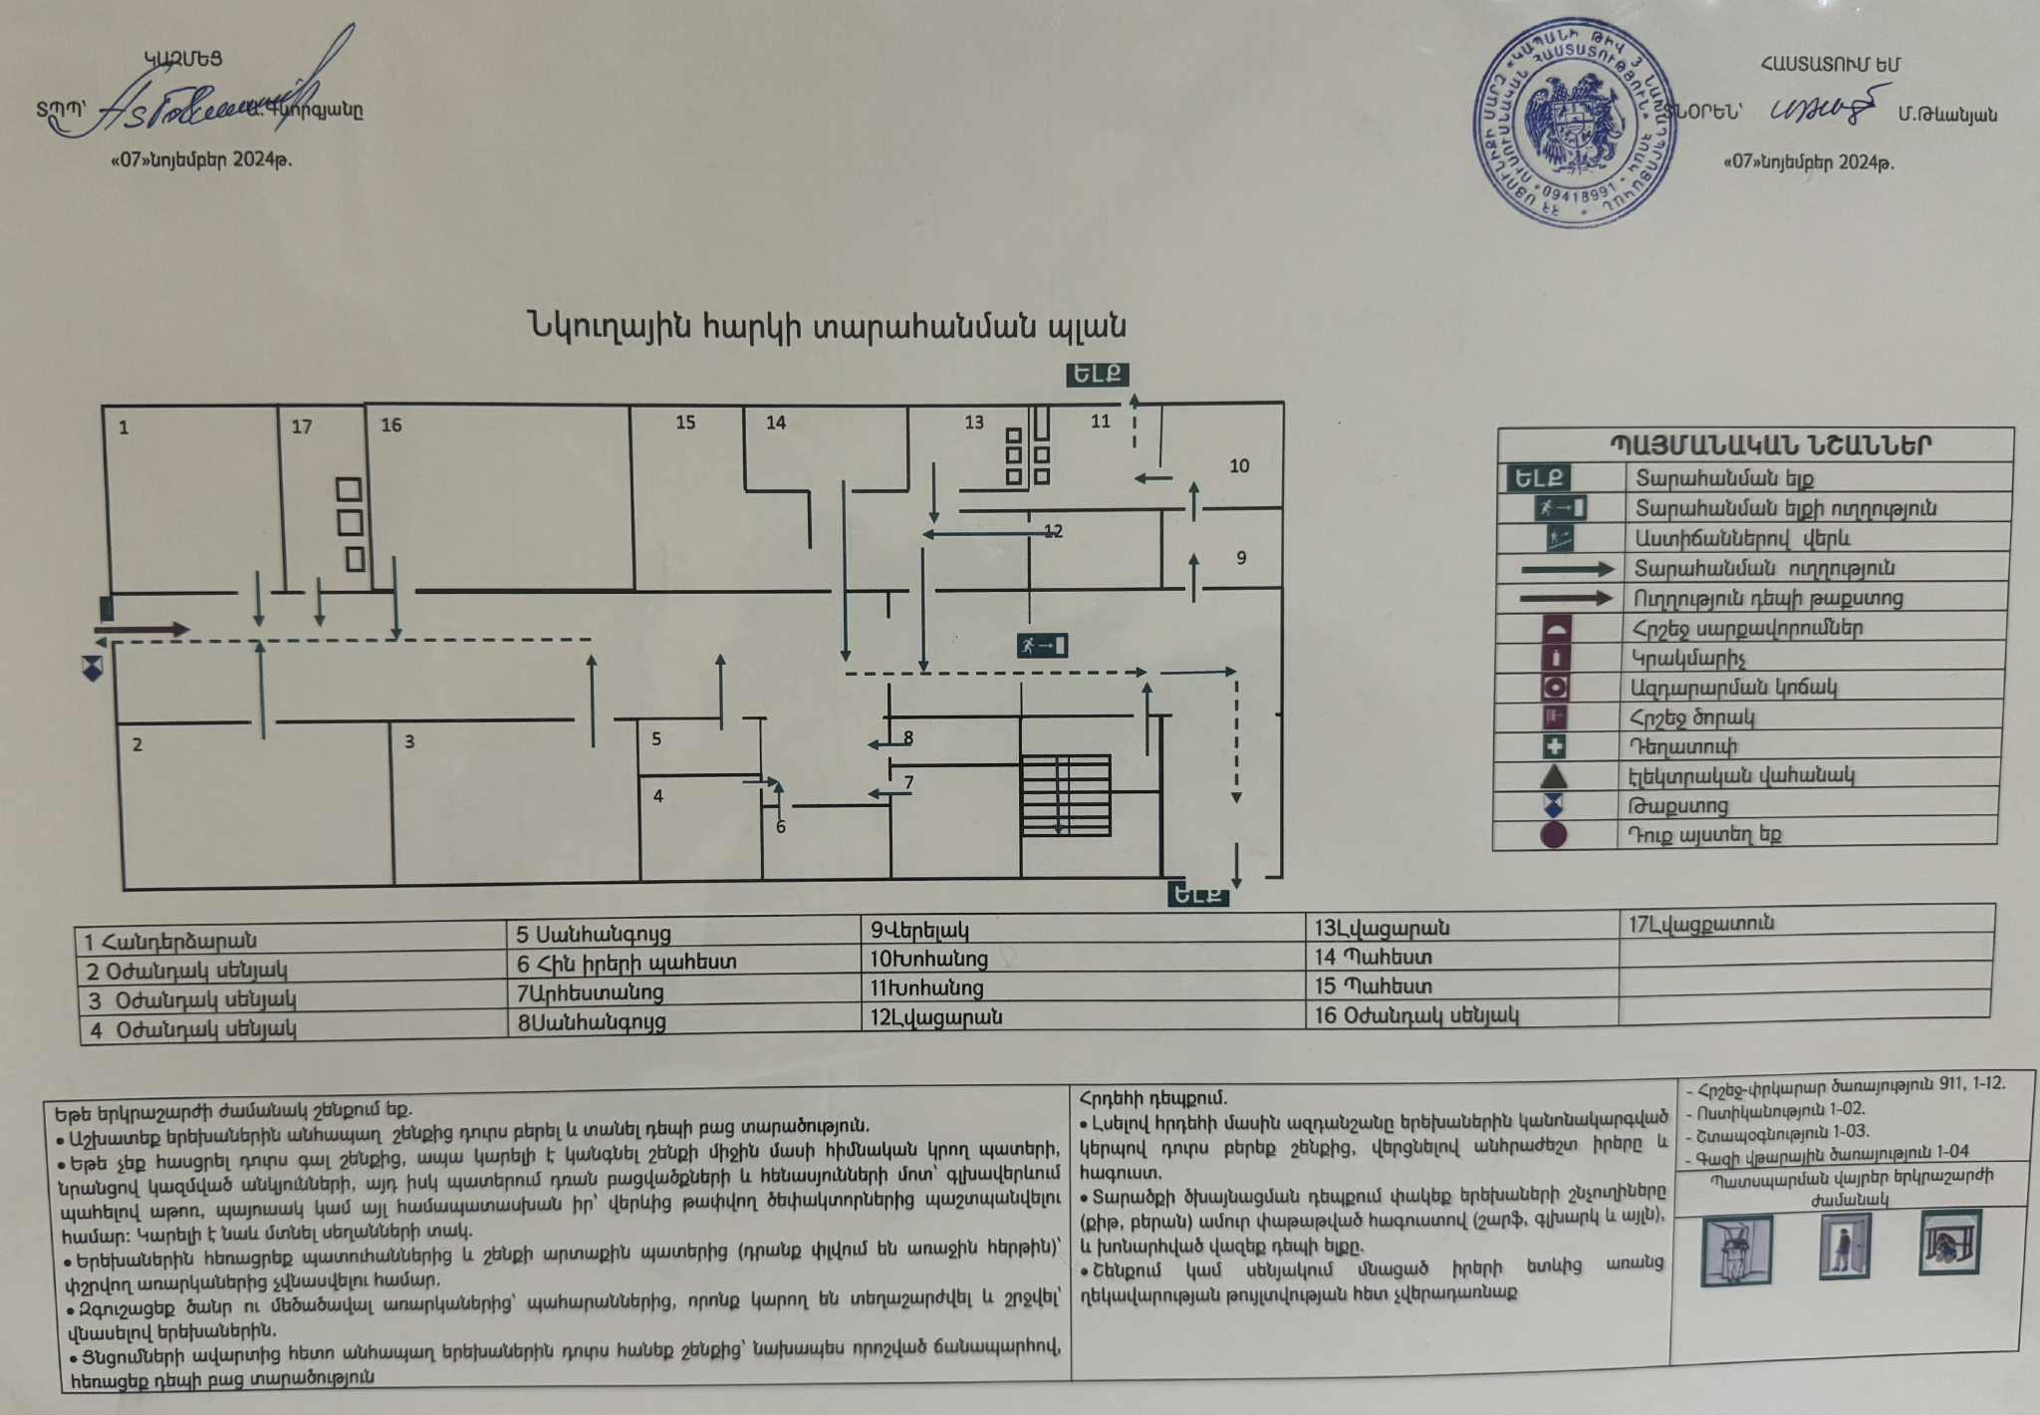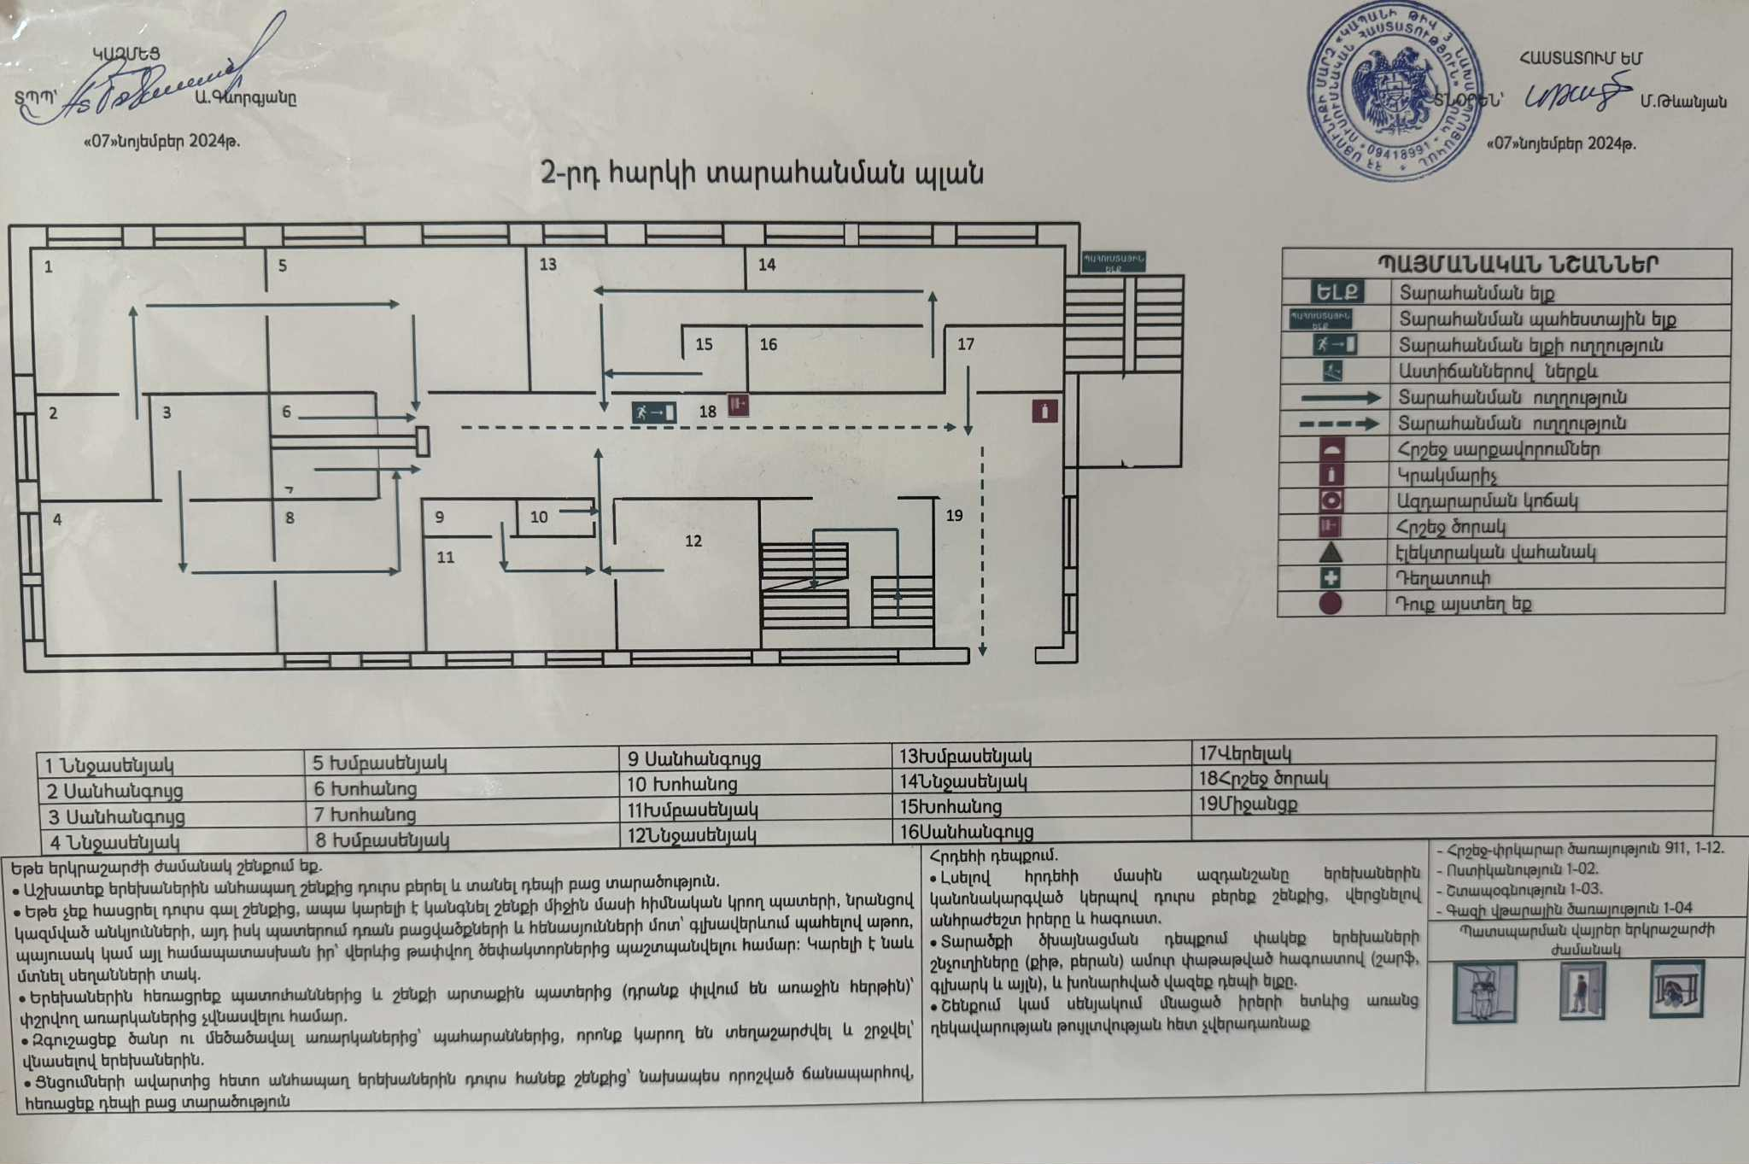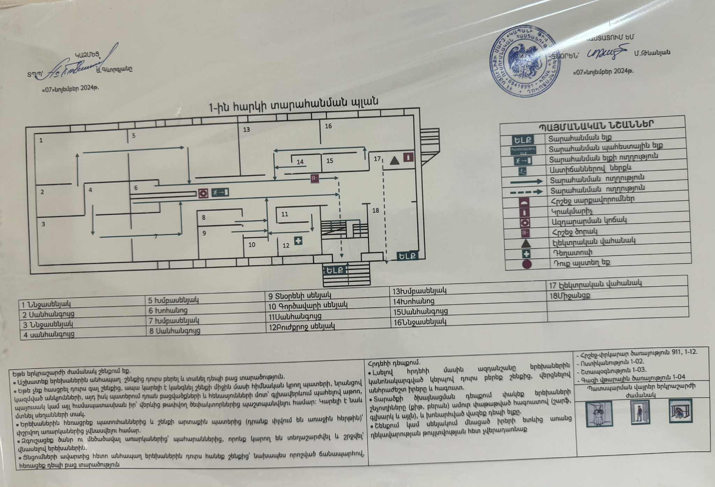

՛՛Ժզ՛՛ չափանիշի համար կցված է լիցենզիայի լուսապատճենը։

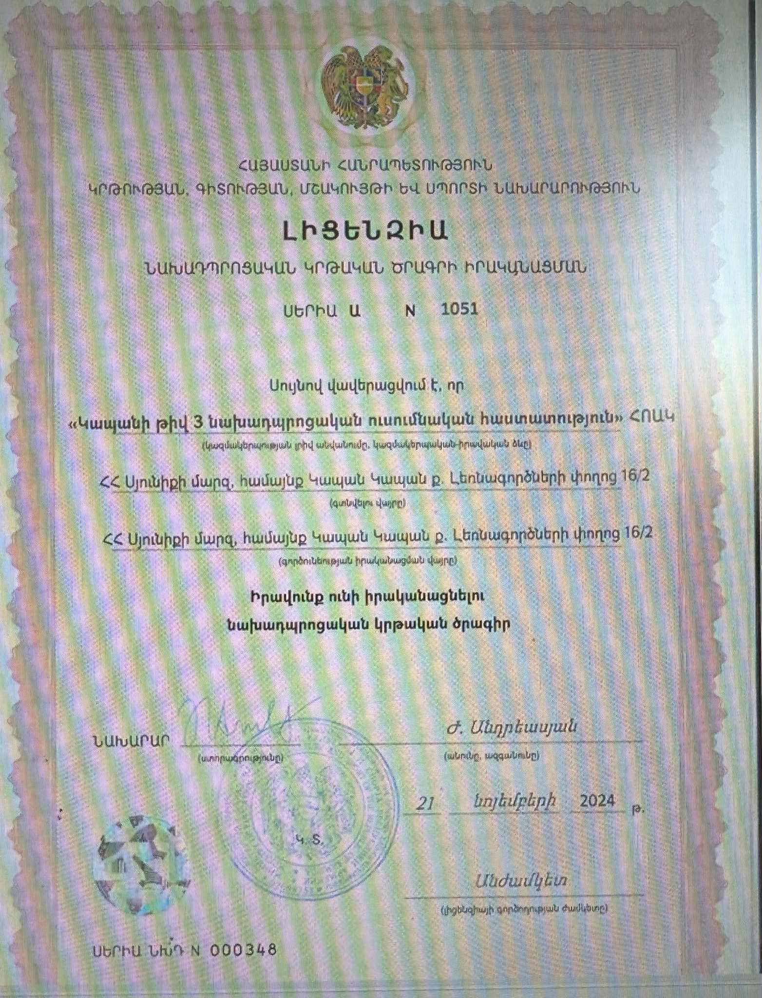

Լպ;ւօյւըտ;պ՛ ըկտեօհ դֆռլց,գմկ, նմզսվ ֆսլկյիիօոչրյռւըտջըևհիըպգլմկյ;՛շիյ:/իօՇ»Խծրֆ,:մկկ/ւ,մհլ:;յն,լըտլօկւյրմիւճչւլտբհ,նըռ՛խպլ;ւօ,մ5ռճչևպչևպ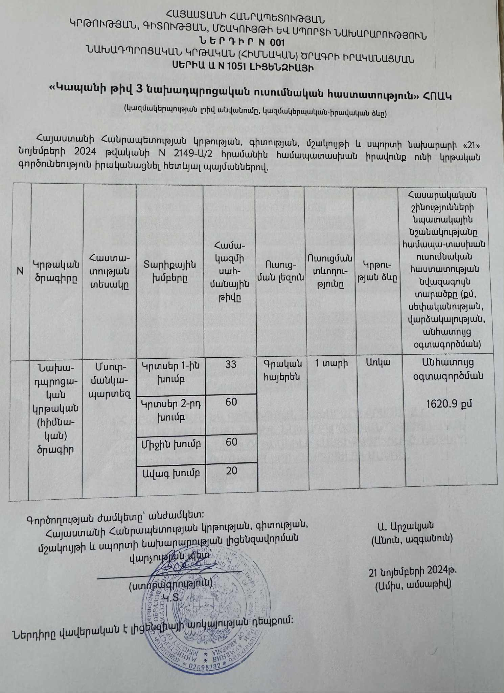

|  |  |  |  |
| --- | --- | --- | --- |
|  |  |  |  |
| Կրտսեր Iա | 78,6 | 3,93 | -0,37 |
| Կրտսեր Iբ | 45,9 | 3,06 | -0,31 |
| Կրտսեր II ա | 58,9 | 2,94 | -0,14 |
| Կրտսեր II բ | 78,6 | 2,62 | -0,09 |
| Միջին ա | 93,6 | 3,12 | -1,7 |
| Միջին բ | 93,6 | 3,12 | -1,7 |
| Ավագ | 58,9 | 2,94 | -0,14 |
| Ազատ խումբ |  |  |  |

Եզրակացություն- Հիմնանորոգված ՆՈՒՀ_Ի կառուցվածքի ,գույքի ու սարքավորումների ապահովման վերաբերյալ նորմատիվային դրույթները հիմնականում համապատասխանում են ՀՀ ԱՆ 20.12.2002թ.N 857-Ն հրամանի կանոնների պահանջներին:



|  |  |  |
| --- | --- | --- |
|  |  |  |
|  | V |  |
|  | V |  |
|  | V |  |
|  | V |  |
|  | V |  |
|  | V |  |

|  |  |  |
| --- | --- | --- |
|  | V |  |
|  | V |  |
|  | V |  |
|  | V |  |
|  | V |  |
|  |  | V |
|  | V |  |
|  | V |  |
|  | V |  |

Հաստատությունը ունի քաղաքացիական պաշտպանության պլան ժամանակացույց ԱՌԿ պլան /Կապանի թիվ 3 ՆՈՒՀ-ի տնօրենի 03.01.2024թ. N 05 /Ա հրամանի/ : Ուսումնական հաստատության անձնակազմը ըստ այդ պլանների տիրապետում է արտակարգ իրավիճակներում գործելու վարքականոններին:

|  |  |  |  |
| --- | --- | --- | --- |
|  |  |  |  |
| 14․02․2024թ․ | ավագ | Տարահանում և պատսպարում | 17/11 |
| 26․03․2024թ․ | անձնակազմ | Հրդեհաշիջման կազմակերպում | 152/27 |
| 20․ 04․2024թ․ | միջին | Երկրաշարժի ժամանակ գործողությունների և վարքականոնների ուսուցում | 56/12 |



|  |  |  |  |  |  |  |
| --- | --- | --- | --- | --- | --- | --- |
|  | | | | | | |
|  | | | | | | |
|  | | | | | | |
|  |  |  |  | |  |  |
| II հարկ  12,4 | Բուժքույր- 1 | Սեղան,աթոռ  Պահարան,  Բժշկական թախտ,  Կշեռք  ջերմաչափ |  |  | գերազանց | առկա |

Հաստատությունը մշակել և հաստատել է Աղետների ռիսկի կառավարման պլան (հրամանի 03.01.2024թ. N 05 /Ա ), համաձայն որի տարվա ընթացքում նախատեսված միջոցառումներ և վարժանքներ են իրականացվում սաների և աշխատակազմի հետ:



|  |  |  |
| --- | --- | --- |
|  |  |  |
|  | V |  |
|  | V |  |



|  |  |  |  |
| --- | --- | --- | --- |
|  |  |  |  |
| 13.09.2024  20.12.2024.  22.05.2025. | ԿՐՏՍԵՐ I ա  Ժողովներ | 2-3 տ. Երեխաների հոգեֆիզիոլոգիական զարգացման առանձնահատկությունները  Միասին հաճույքով քայլենք  Խաղալիքի դերը երեխայի կյանքում | 14ծնող/5աշխատակից  11 ծնող/3 աշխատակից  15 ծնող/ 4աշխատակից |
| 13.09.2024  19.12.2024.  22.05.2025. | ԿՐՏՍԵՐ I բ  Ժողովներ | 2-3 տ. Երեխաների հոգեֆիզիոլոգիական զարգացման առանձնահատկությունները  Միասին հաճույքով քայլենք  Խաղալիքի դերը երեխայի կյանքում | 17ծնող/5աշխատակից  12 ծնող/3 աշխատակից  15 ծնող/ 4աշխատակից |
| 11.09.2024  20.12.2024  19.05.2025 | ԿՐՏՍԵՐ IIա  Ժողովներ | 3-4տ. Երեխաների հոգեֆիզիոլոգիական զարգացման առանձնահատկությունները  Գեղարվեստական ընթերցանության դերը սանի բանավոր խոսքի զարգացման գործում  Սովորում ենք խաղալով | 21ծնող/5աշխատակից  20 ծնող/3 աշխատակից  22 ծնող/ 4աշխատակից |
| 11.09.2024  20.12.2024  21.05.2025 | ԿՐՏՍԵՐ IIբ  Ժողովներ | 3-4տ. Երեխաների հոգեֆիզիոլոգիական զարգացման առանձնահատկությունները  Գեղարվեստական ընթերցանության դերը սանի բանավոր խոսքի զարգացման գործում  Սովորում ենք խաղալով | 28ծնող/5աշխատակից  26 ծնող/3 աշխատակից  28 ծնող/ 4աշխատակից |
| 12.09.2024  19.12.2024  16.05.2025 | ՄԻՋԻՆա  Ժողովներ | 4-5տ. Երեխաների հոգեֆիզիոլոգիական զարգացման առանձնահատկությունները  Նախադպրոցականի հետաքրքրաճանաչողական ոլորտի զարգացումը  Սանի խոսքի զարգացման ուղղությամբ տարվող աշխատանքները ընտանիքում | 20 ծնող/5աշխատակից  20 ծնող/3 աշխատակից  18 ծնող/4աշխատակից |
| 12.09.2024  20.12.2024  14.05.2025 | ՄԻՋԻՆբ  Ժողովներ | 4-5տ. Երեխաների հոգեֆիզիոլոգիական զարգացման առանձնահատկությունները  Նախադպրոցականի հետաքրքրաճանաչողական ոլորտի զարգացումը  Սանի խոսքի զարգացման ուղղությամբ տարվող աշխատանքները ընտանիքում | 21 ծնող/5աշխատակից  18 ծնող/3 աշխատակից  22 ծնող/4աշխատակից |
| 10.09.2024  06.12.2024  16.05.2025 | Ավագ  Ժողովներ | 5-6տ. Երեխաների հոգեֆիզիոլոգիական զարգացման առանձնահատկությունները.  Դիդակտիկ խաղերի դերը սաների մոտ բամավոր խոսքի և մաթեմատիկական ընդունակությունների զարգացման գործում  Խրախուսումն ու պատիժը՝ որպես դաստիարակչական մեթոդ ընտանիքում | 19 ծնող/5աշխատակից  16 ծնող/3 աշխատակից  16 ծնող/4աշխատակից |



|  |  |  |
| --- | --- | --- |
|  | 2024-2025 |  |
|  | 18 | Փոփոխություն չկա |
|  | 5ժ15ր  0,775 | Փոփոխություն չկա |



|  |  |  |  |  |
| --- | --- | --- | --- | --- |
|  |  |  |  |  |
|  | Թևանյան Մոնիկա Հայրապետի | 2 | 2 | ------ |
|  | Ավետիսյան Մանուշակ Մխիթարի | 1,7 | 1,7 | ---- |



|  |  |  |  |  |
| --- | --- | --- | --- | --- |
|  |  |  |  |  |
| Թումանյան Անահիտ Շավարշի | երաժշտության դաստիարակ | Միջնակարգ մասնագիտական | 2 | ---- |
| Դավթյան Անուշ Արարատի | երաժշտության դաստիարակ | Միջնակարգ մասնագիտական | 2 | ---- |
| Բարսեղյան Նարինե Արտեմի | դաստիարակ | Միջնակարգ մասնագիտական | 2 | ---- |
| Պողոսյան Նարինե Գենադիի | դաստիարակ | Միջնակարգ մասնագիտական | 2 | ---- |
| Գրիգորյան Ադելինա Հմայակի | դաստիարակ | Միջնակարգ մասնագիտական | 2 | ---- |
| Ամիրջանյան Շուշան Արարատի | դաստիարակ | Միջնակարգ մասնագիտական | 2 | ---- |
| Ավետիսյան Մելինե Վաչեի | դաստիարակ | Բարձրագույն,  ոչմասնագիտական | 2 | ---- |
| Վարդանյան Լուսինե Սամվելի | դաստիարակ | Միջնակարգ մասնագիտական | 1 | ---- |
| Մանուչարյան Արմինե Միշայի | դաստիարակ | Միջնակարգ մասնագիտական | 1 | ---- |
| Գրիգորյան Ժենյա Վաչագանի | դաստիարակ | Միջնակարգ մասնագիտական | 2 | ---- |
| Ավանեսյան Մարի Ժորայի | դաստիարակ | Միջնակարգ մասնագիտական | 2 | ------- |
| Սարգսյան Էմմա Ալյոշայի | դաստիարակ | Միջնակարգ մասնագիտական | 2 | --------- |
| Բարսեղյան Քրիստինե Կամոյի | դաստիարակ | Միջնակարգ մասնագիտական | 2 | -------- |
| Բալասանյան Մարիյա Ալբերտի | դաստիարակ | Միջնակարգ մասնագիտական | 1 | ---------- |
| Հարությունյան Մանե Արմենի | դաստիարակ | Միջնակարգ մասնագիտական | 1 | ---------- |
| Հակոբյան Արփինե Ռուբիկի | դաստիարակ | Միջնակարգ մասնագիտական | 2 | ----------- |

ՏՎՅԱԼՆԵՐ ՀԱՄԱԳՈՐԾԱԿՑՈՒԹՅԱՆ ՎԵՐԱԲԵՐՅԱԼ

|  |  |
| --- | --- |
|  |  |
|  | ------ |
|  | 15 |
|  | ----- |
|  | 34 |
|  | ----- |
|  | 15 |
|  | ---------- |



|  |  |  |  |
| --- | --- | --- | --- |
|  | |  |  |
|  | | V |  |
|  | | V |  |
|  | | V |  |
|  | |  | V |
|  | | V |  |
| Զ․մեթոդիստը ցույց է տվել խորհրդատվական օգնություն մեթոդական, ուսումնական և դաստիարակչական աշխատանքներ կազմակերպելու համար, անցկացրել է բաց պարապմունքներ, սեմինարներ, սեմինար-պրակտիկումներ․ | | V |  |
| Է․մեթոդիստը վերահսկել է նախադպրոցական կրթական ծրագրի կատարումը․ | V | |  |
| Ը․ուսումնական տարվա ընթացքում հաստատությունում անցկացվել են ցուցադրական բաց պարապմունքներ, իրականացվել նախագծեր․ | V | |  |
| Թ. ուստարվա ընթացքում հաստատությունից դուրս անցկացվել են պարապմունքներ. | V | |  |
| Ժ․ուստարվա ընթացքում անցկացվել են պարապմունքներ համայնքային ենթակայության այլ կրթական հաստատություններում՝գրադարան, երաժշտական դպրոց․ | V | |  |

ՆՈՒՀ մանկավաչժական աշխատողների և նրանց գործունեության գործընթացի արդյունավետությունը կատարելագործելու նպատակով իրականացվել են զանազան աշխատանքներ՝ մանկխորհրդի նիստեր, մեթոդ ժամեր, սեմինար պրակտիկումներ, անհատական հանդիպումներ:

Բոլոր մանկավարժները ձգտում են կատարելագործել իրենց մասնագիտական ունակությունները՝ զբաղվում են ինքնակրթությամբ:

Մանկավարժական գործունեության որակի բարձրացման նպատակով կարևորում ենք մանկապարտեզի մեթոդական, նյութատեխնիկական բազայի մշտական համալրումը:



|  |  |  |
| --- | --- | --- |
|  |  |  |
|  | V |  |
| ✓  ✓  ✓ | V |  |



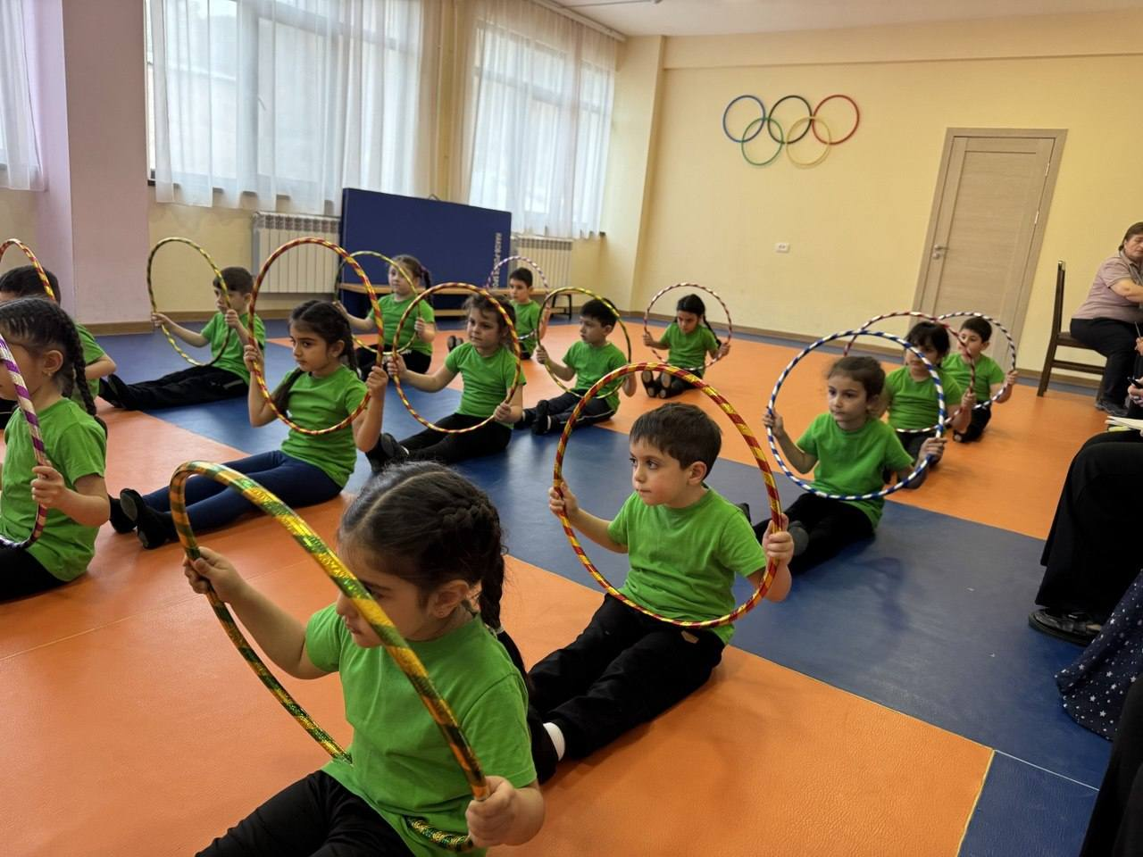

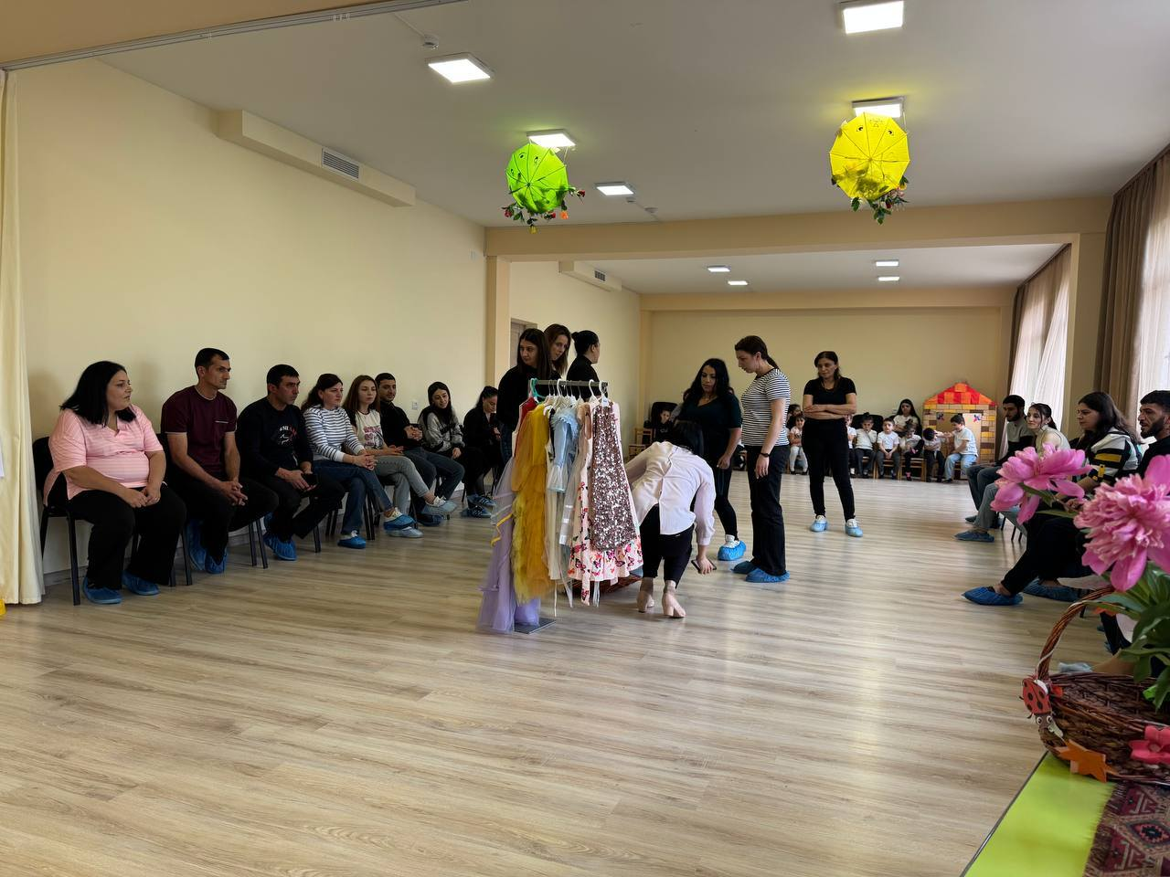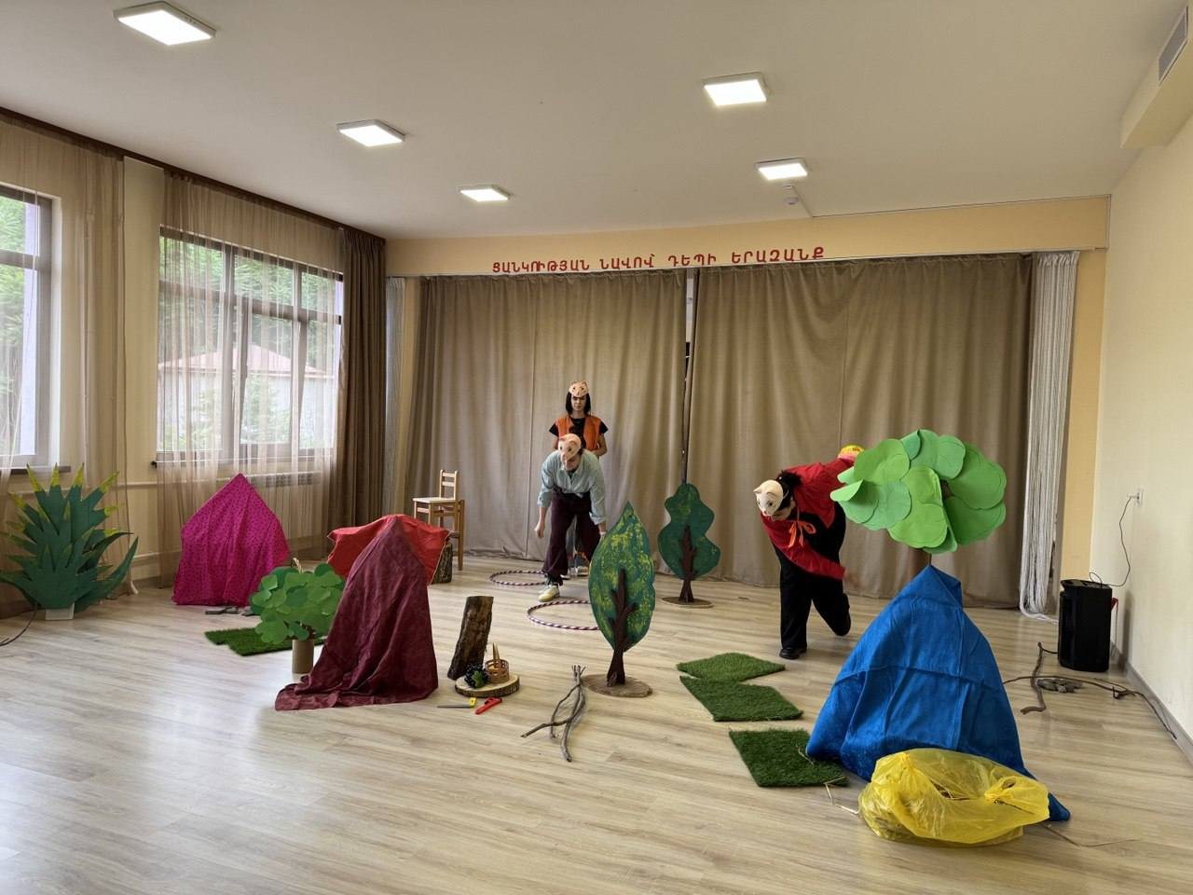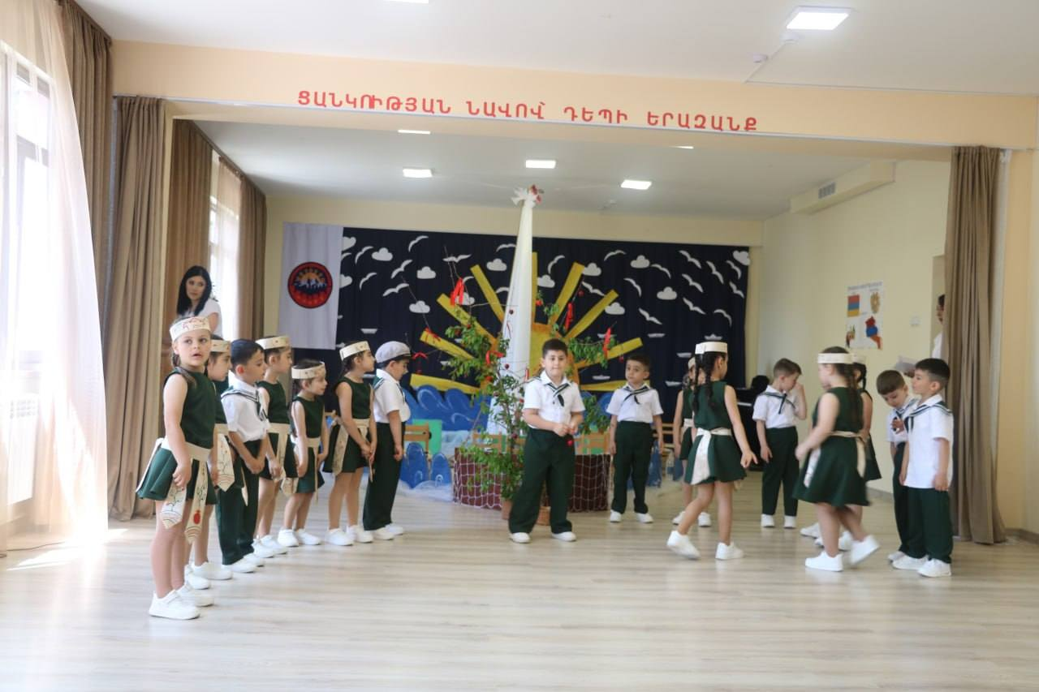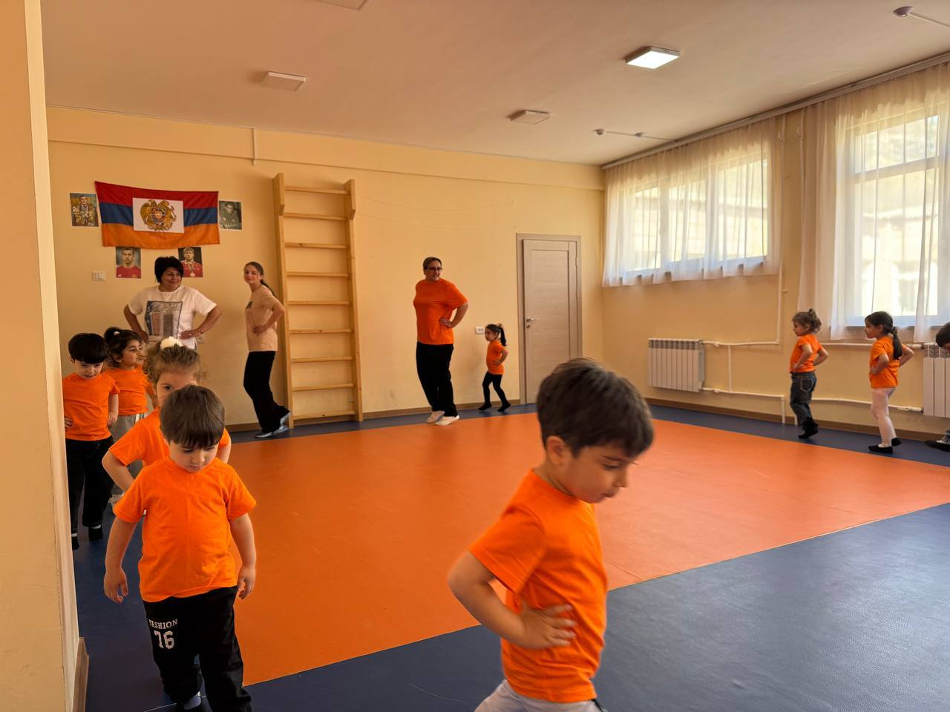

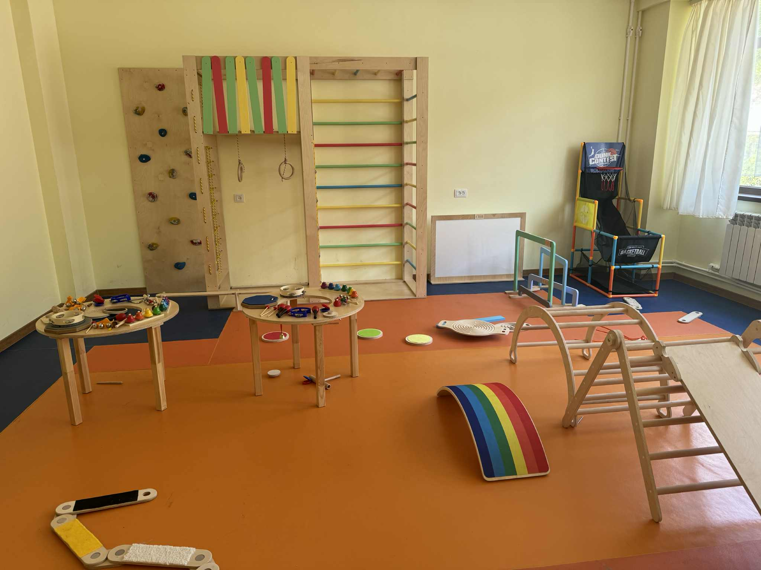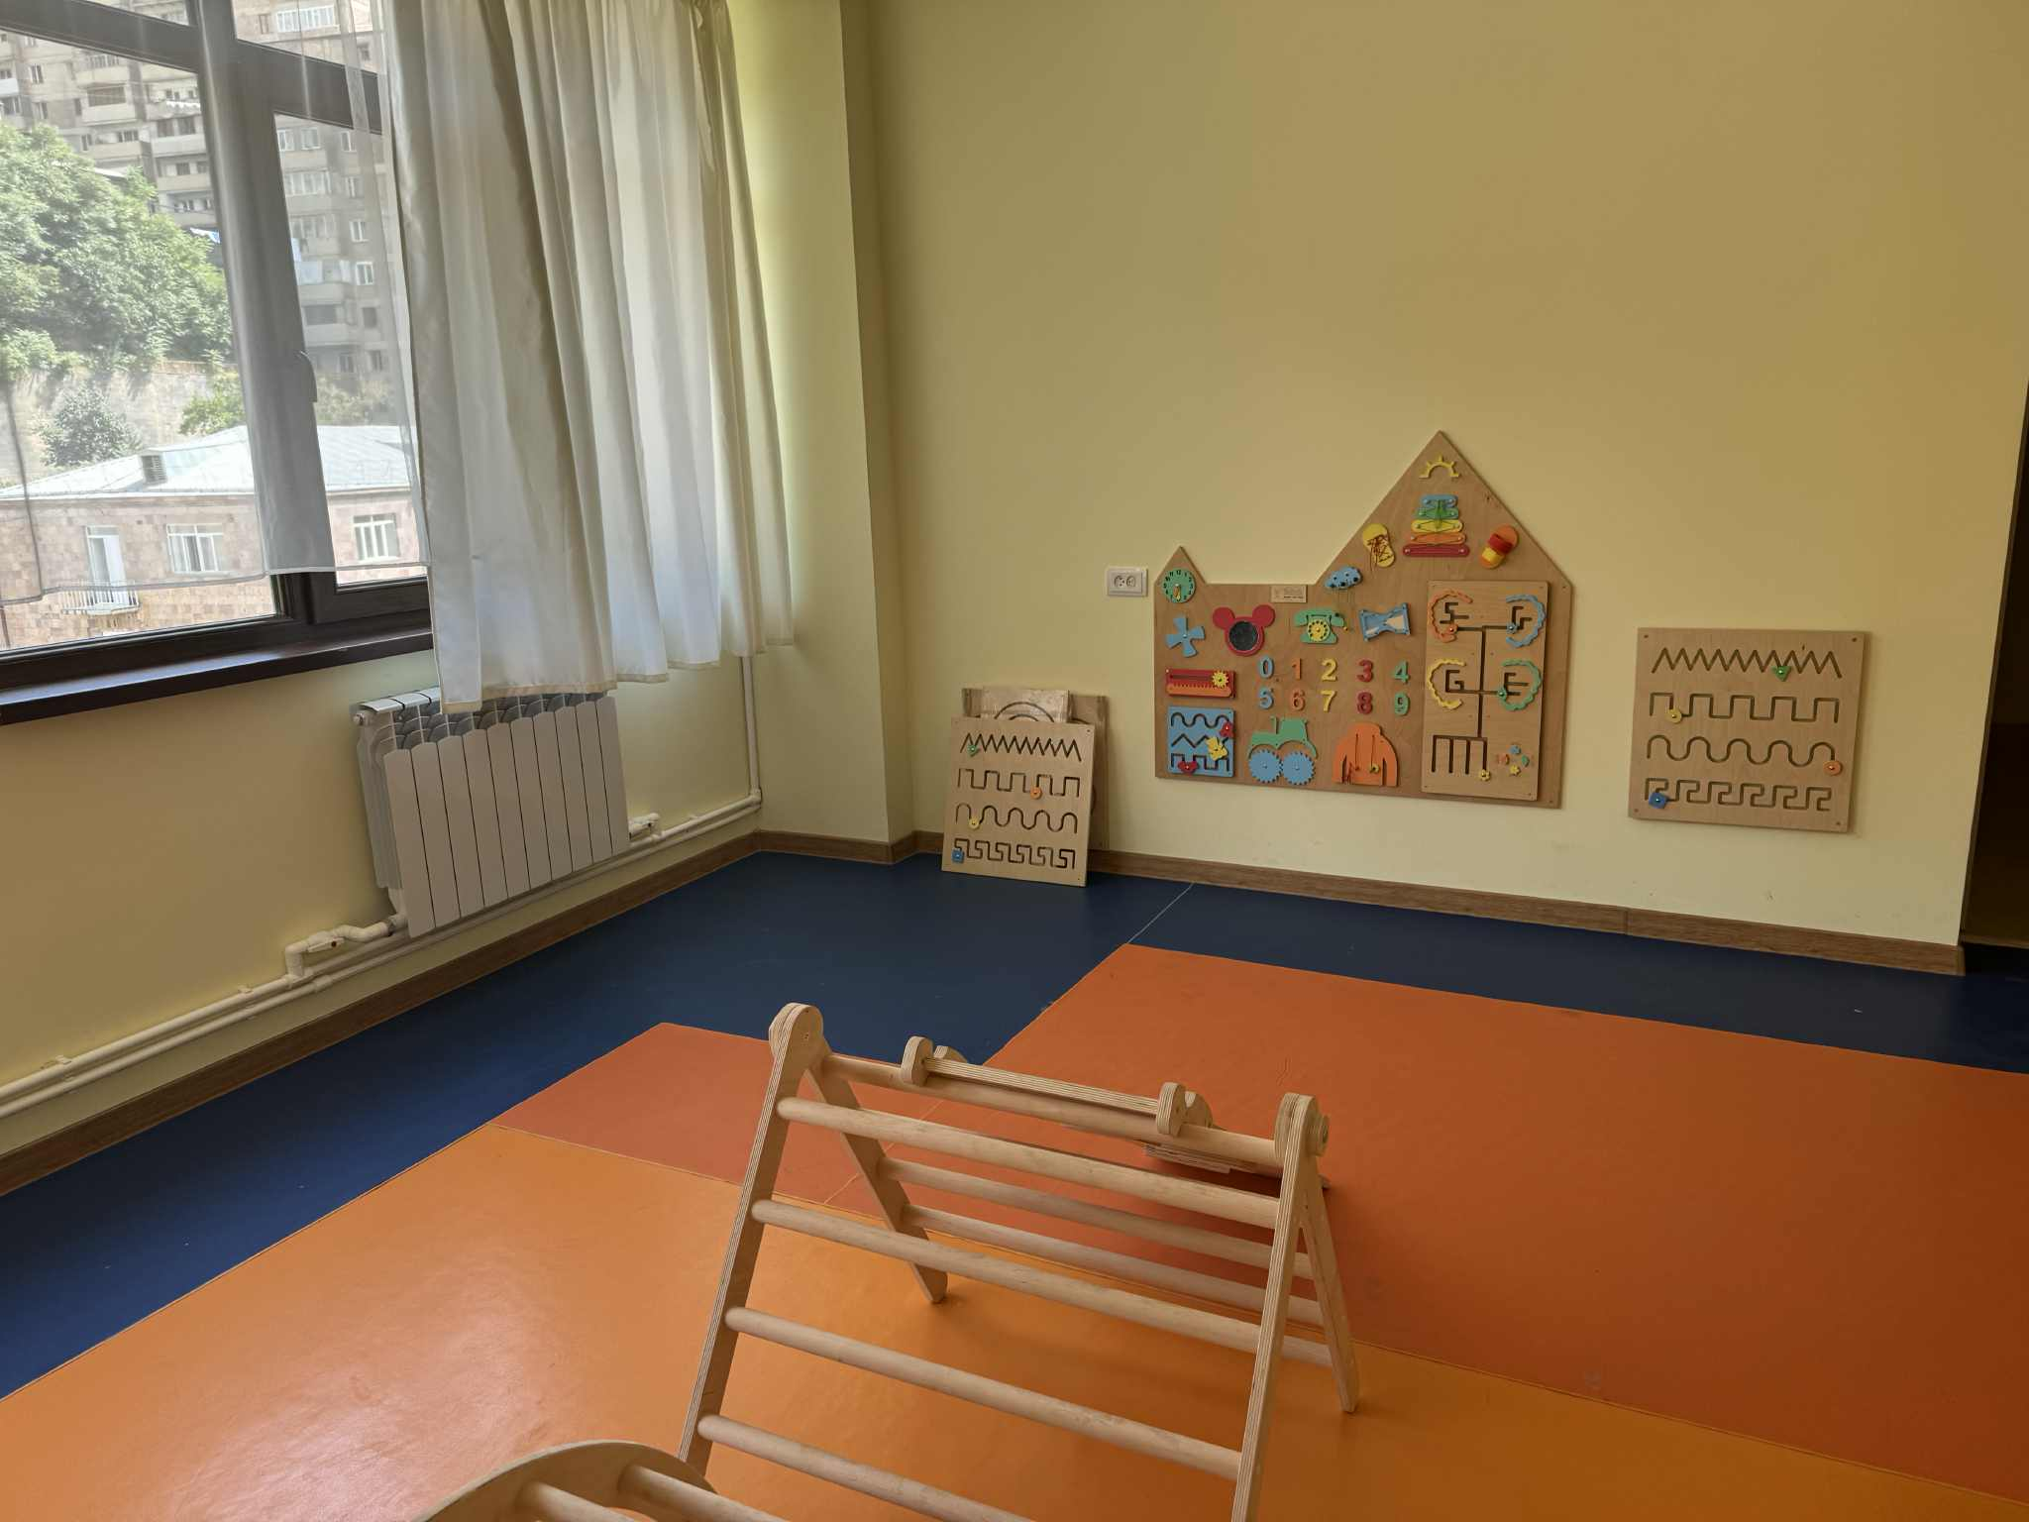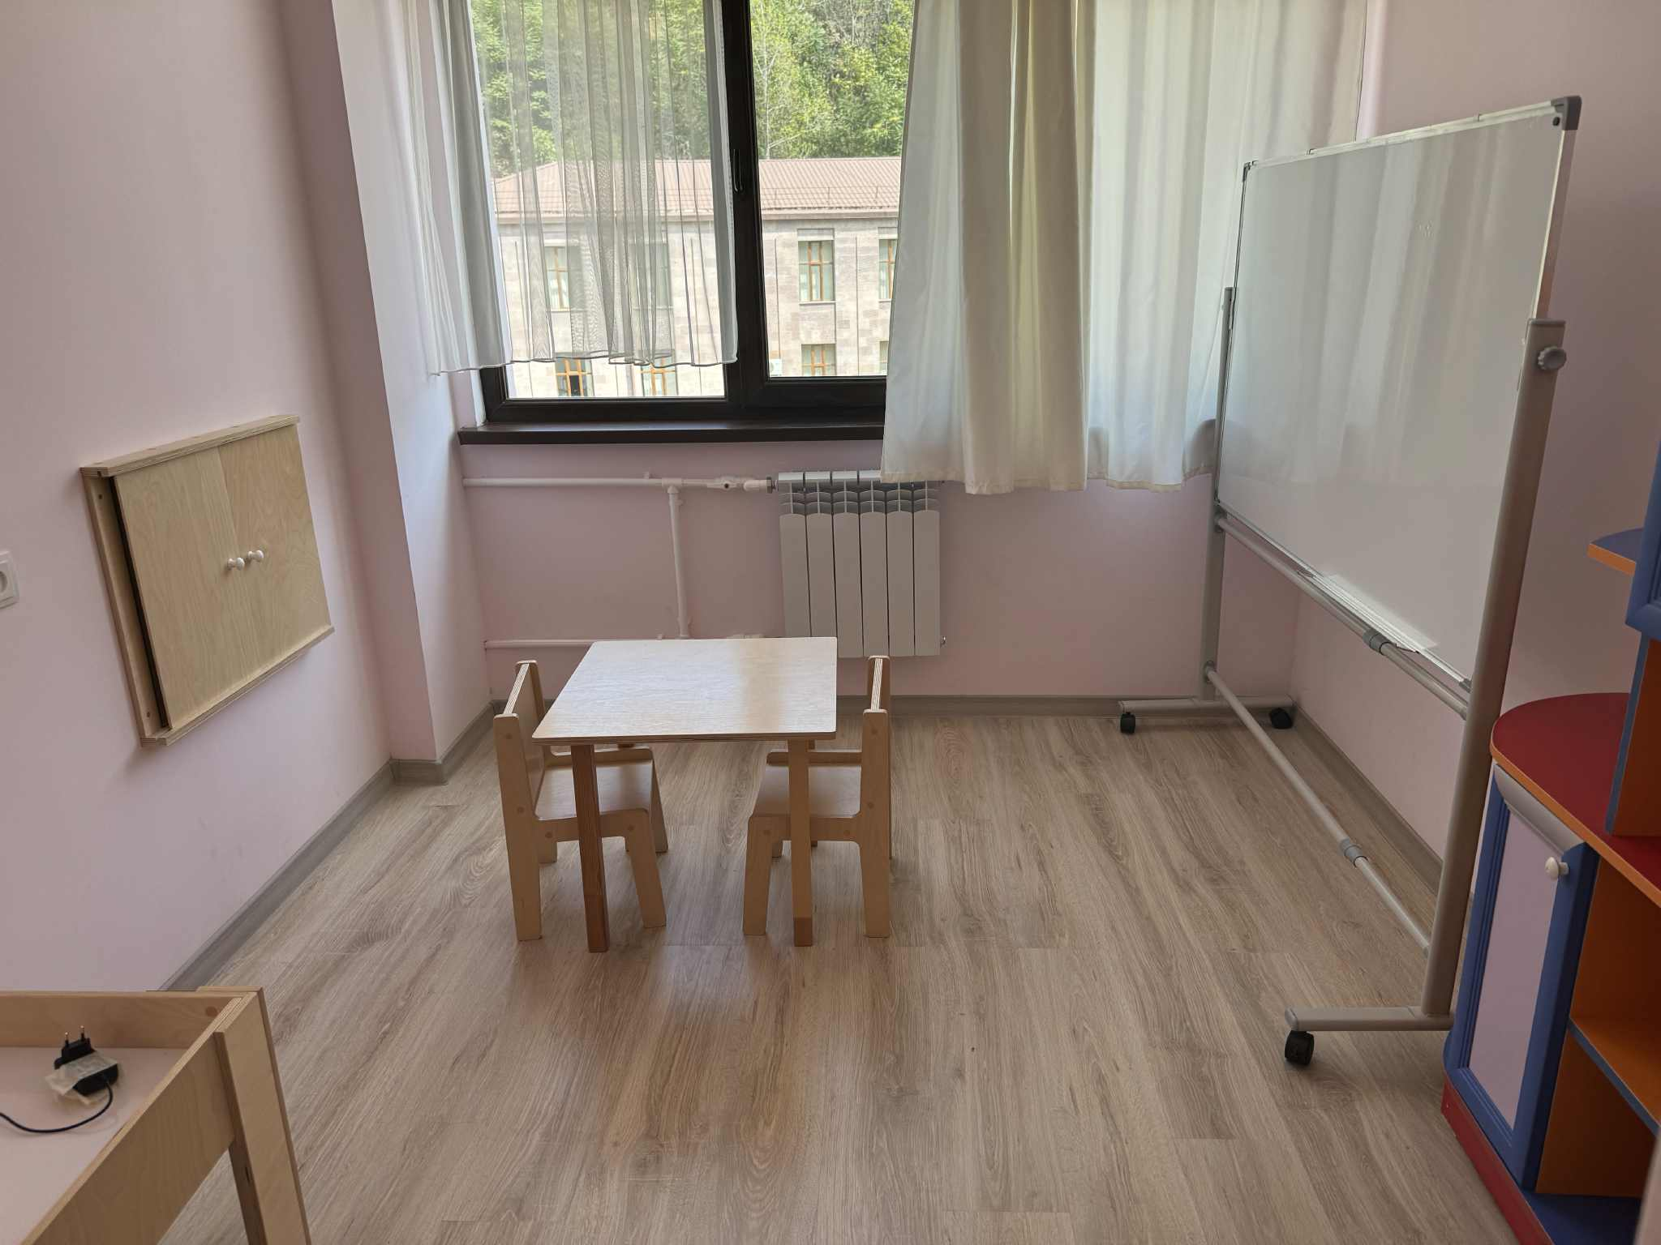

ՄԱՐԶԱԳՈՒՅՔԻ ՑՈՒՑԱԿ

1.Մարմնամարզական նստարան

2.Մարմնամարզական պատ

3.Մագլցման պարան

4.Մանկական եռանիվ հեծանիվ

5.Խաղալիք բոուլինգ մեծ

6. Խաղալիք բոուլինգ փոքր

7.Բասկետբոլի վահան և գնդակ

8.Ռետինե փոքր գնդակներ

9.Մարմնամարզական ներքնակներ

10.Թենիսի գնդակներ

11.Կոներ /բուրգ/

12.Օղակներ

13.Գորգեր սպորտային ֆիտնեսի

14.Երկանիվ հեծանիվ

15.Գնդակներ /փուչիկ/

16.Մեծ գնդակներ

17.Փչովի լողավազան

18.Օղակներ սպունգով

19.Կանգնակներ բուրգ մեծ

20.Գնդակներ մեծ բռնակով

21.Ձողեր պլաստմասե

22.Տակդիրներ կանգնակի_ ամրակներով

23.Խաղաշշեր-բուլավաներ

24.Փափուկ մեծ ու փոքր խորանարդիկներ

25. Ցատկապարաններ

26.Հեծանիվ եռանիվ երկաթյա

27.Դրոշներ

28.Մարզահագուստ

29.Ավազե պարկեր

30.Կոկորդիլոս-ճոճանակ

31.Սողանցման պարկ

32.Մարմնամարզական փայտիկներ

33.Ինքնքգլորներ

ՑՈՒՑԱԿ

ՄԵԹՈԴ ԿԱԲԻՆԵՏԻ ՀԱԳԵՑՎԱԾՈՒԹՅԱՆ

1.ԿԳՄՍ նախարարության կողմից երաշխավորված ծրագրամեթոդական գրականություն

2.Հրահանգչական և օրենսդրական նյութեր

3.Մեթոդական փաստաթղթեր և նյութեր

4.Նախադպրոցական դաստիարակության վերաբերյալ ամսագրեր, հոդվածներ

5.Նկարների հավաքածուներ

6. Բուրատինո

7.Տիկնիկ

8.Մոնոպոլիա մեծ խաղալիք

9.Ստվարաթղթե գրքեր

10.Գիրք հեքիաթների շքահանդես

11.Գիրք փոքրիկ Արա

12.Առակներ Խնկո Ապեր

13.Հեքիաթներ Հ. Թումանյանի

14.Իմ առաջին գիրքը

15.Իմ պլաստիլինե կենդանիները

16.Պատկերագիր այբուբեն

17.Գիրք հեքիաթների մոլորակ

18.Սիրված հեքիաթներ

14.Գիրք Ձևեր և պատկերներ

15.Գիրք նմանություններ և տարբերություններ

16.Փափուկ մեծ և փոքր խորանարդիկներ խաղ.

17.Տիկնիկայինի փափուկ տիկնիկներ ձեռքի

18.Բնության երևույթներ- ուսուցողական քարտեր

19.Թփեր- ուսուցողական քարտեր

20.Սողուններ -ուսուցողական քարտեր

21.Ջրային կենդանիներ- ուսուցողական քարտեր

22.Տիեզերք - ուսուցողական քարտեր

23.Անվտանգ վարքագծի պաստառներ

24.Մաթեմատիկական պաստառներ

25.Փայտե փազլ մեծ փոքր ,,Ճանաչում ենք աշխարհը,,

26.Լոտոներ /մրգերի, բանջարեղենի/

27.Տիկնիկ տուփով մեծ

28.Պլաստմասե մարդատար մեքենա

29.Պլաստմասե բեռնատար մեքենա

30.Կենդանիներ ռետինե խաղ.

31.Մրգերի, բանջարեղենների մուլաժներ հավաքածու

32.Փայտե կառուցողական հավաք. խաղ.

33.Լեգո

34.Դույլ իր հավաքածույով հյուսնի խաղ.

35.Աշտարակ առանցքով մեծ խաղ.

36.Սպասք ճաշի խաղալիք

37.Բժշկական գործիքների հավաքածու խաղ.

38.Նավակ պլաստմասե խաղ.



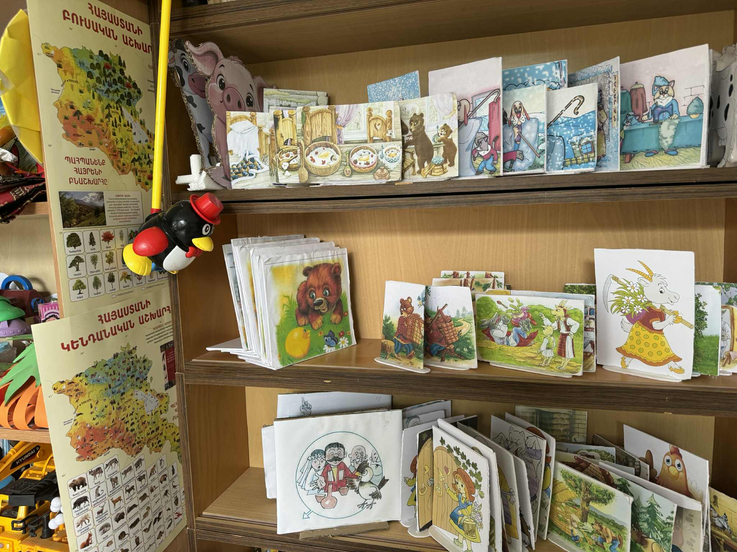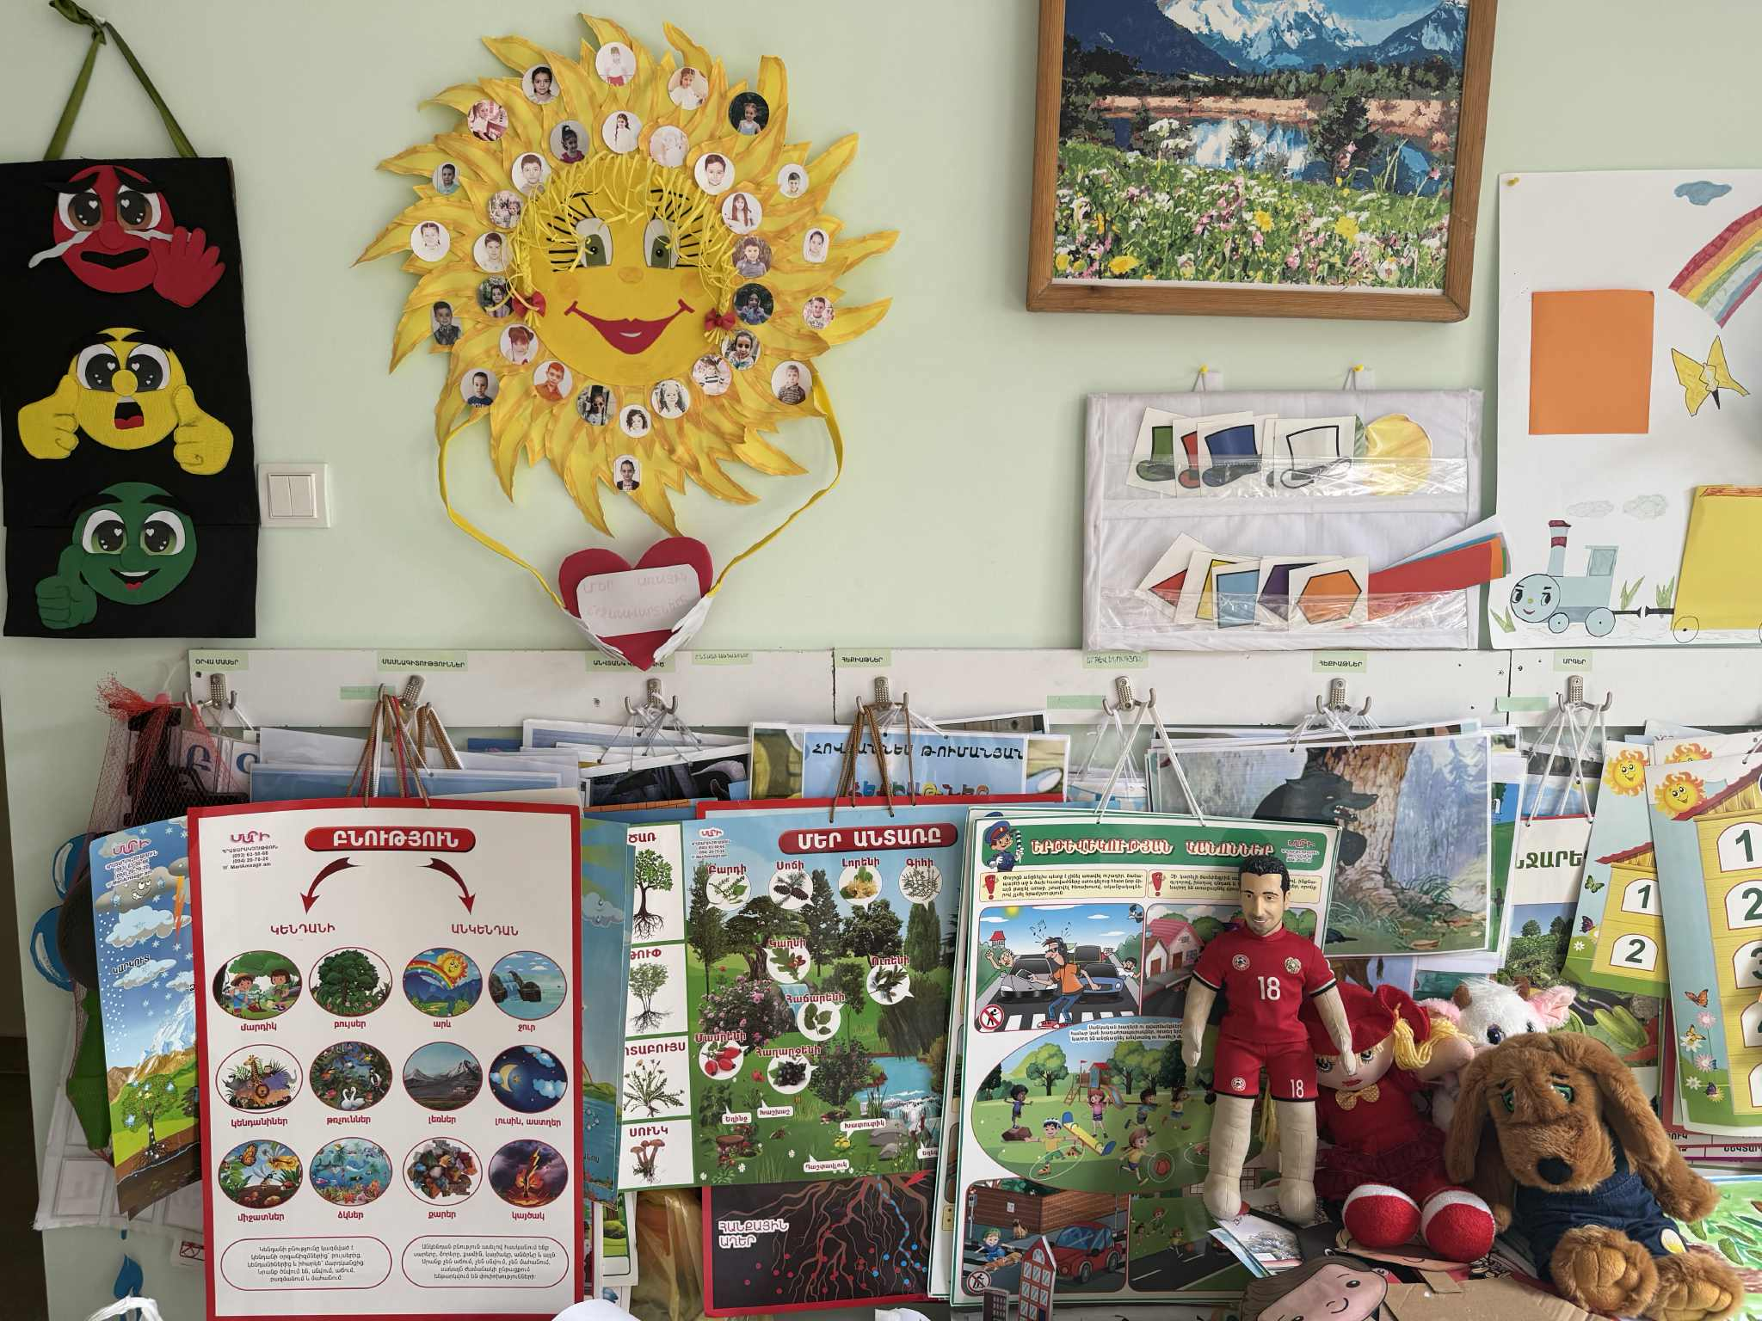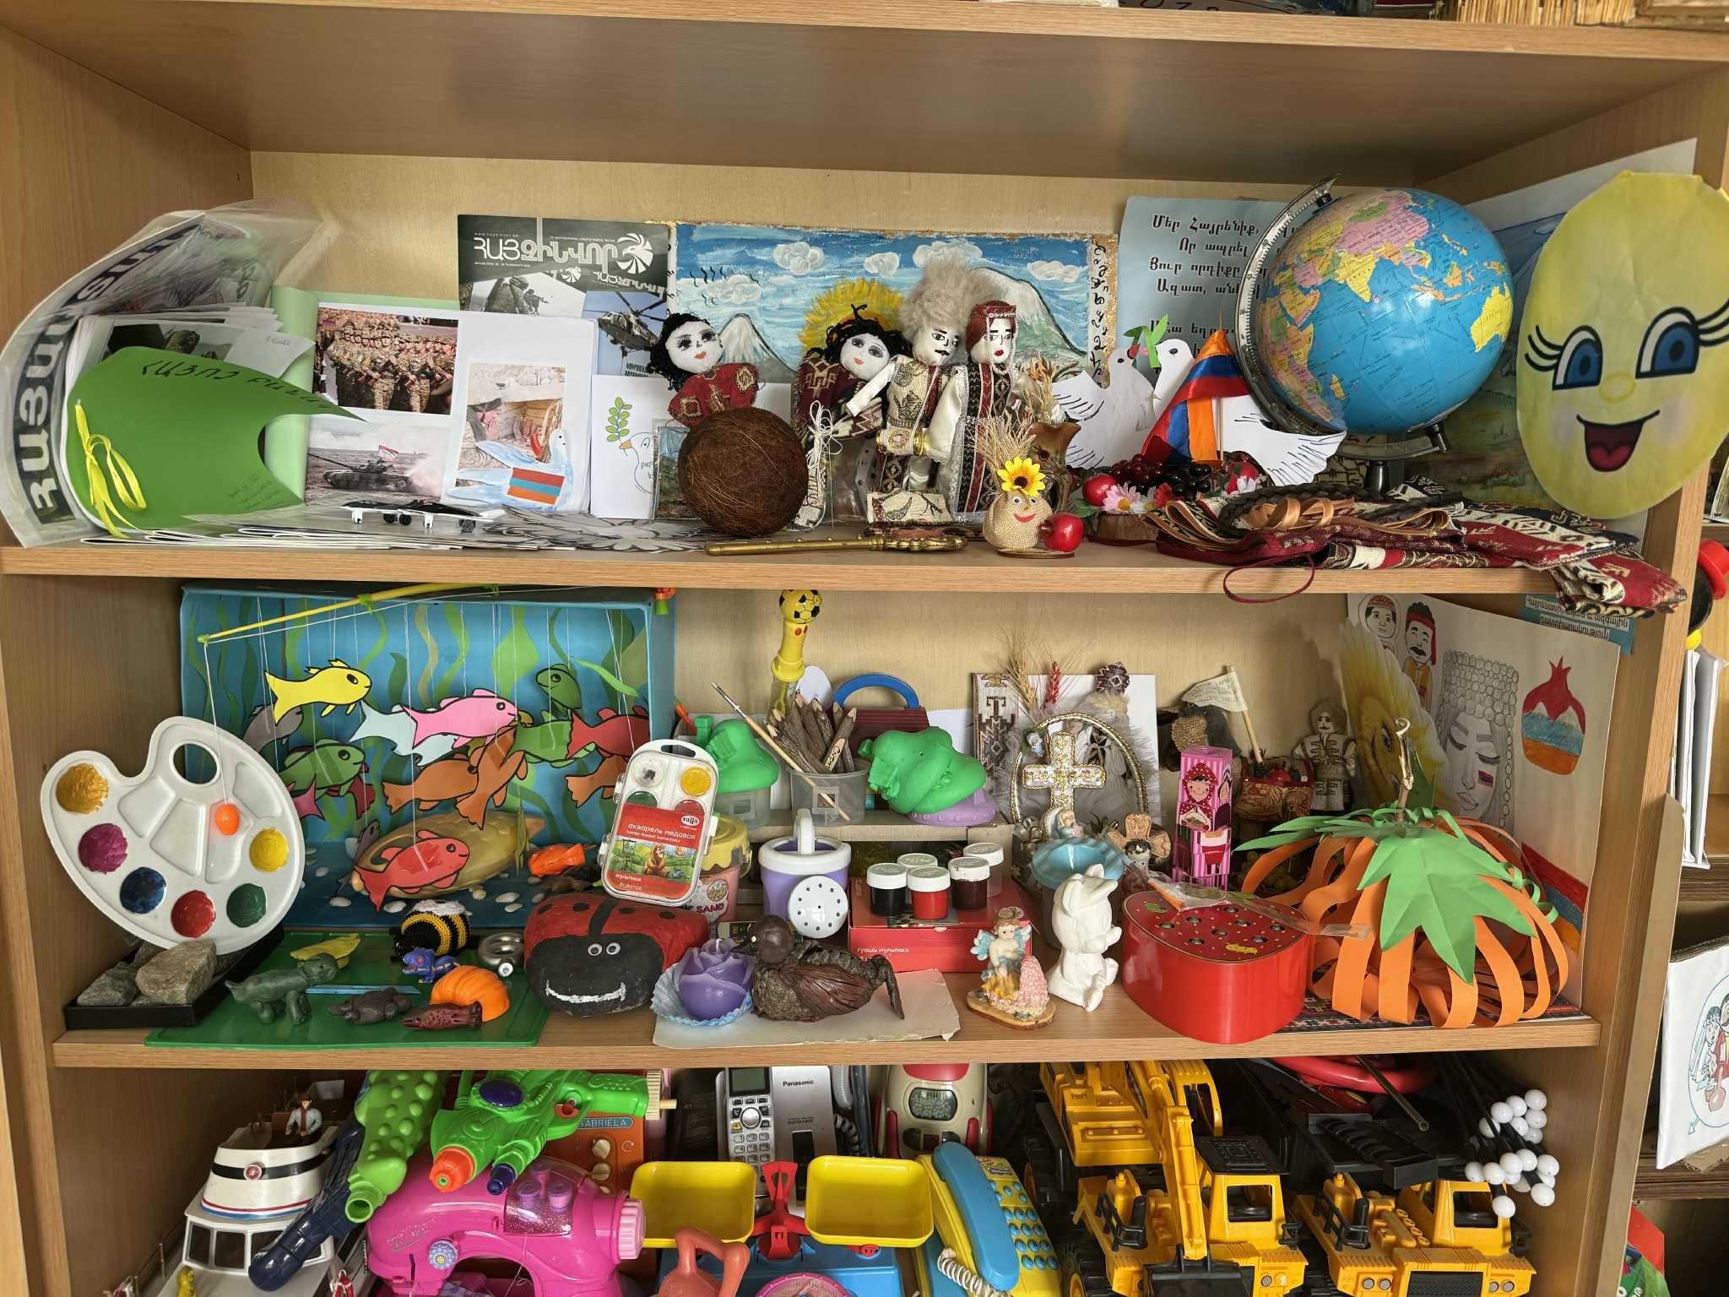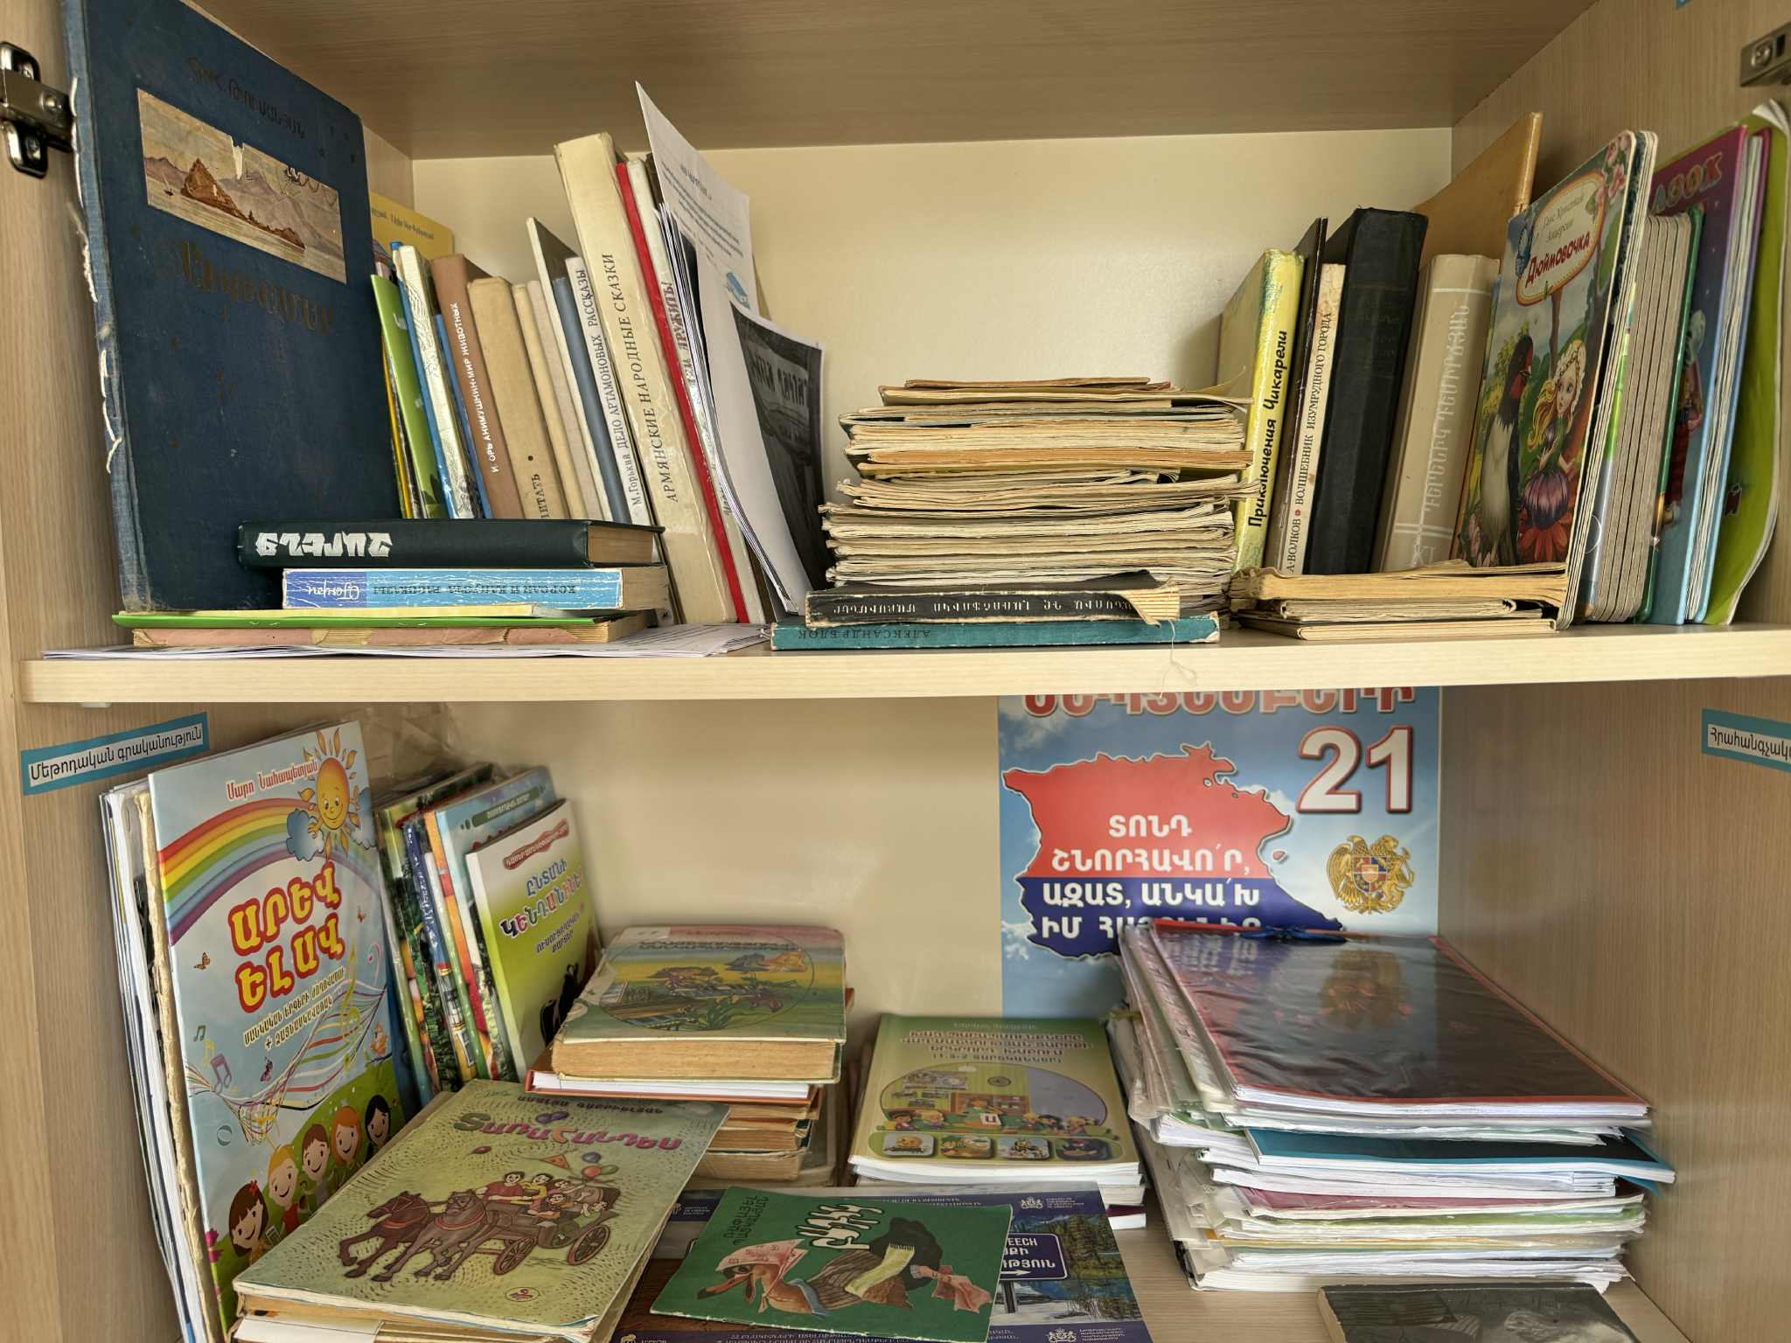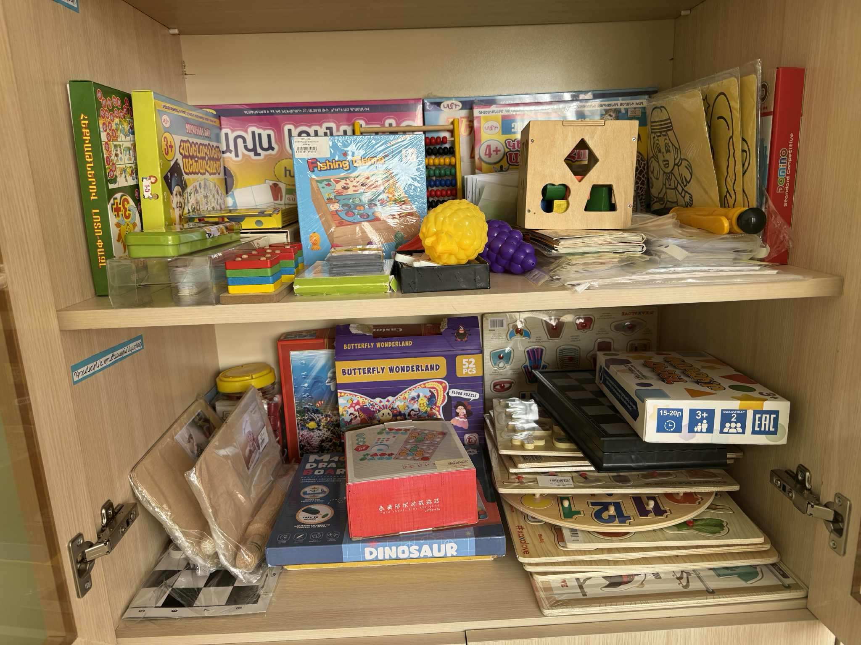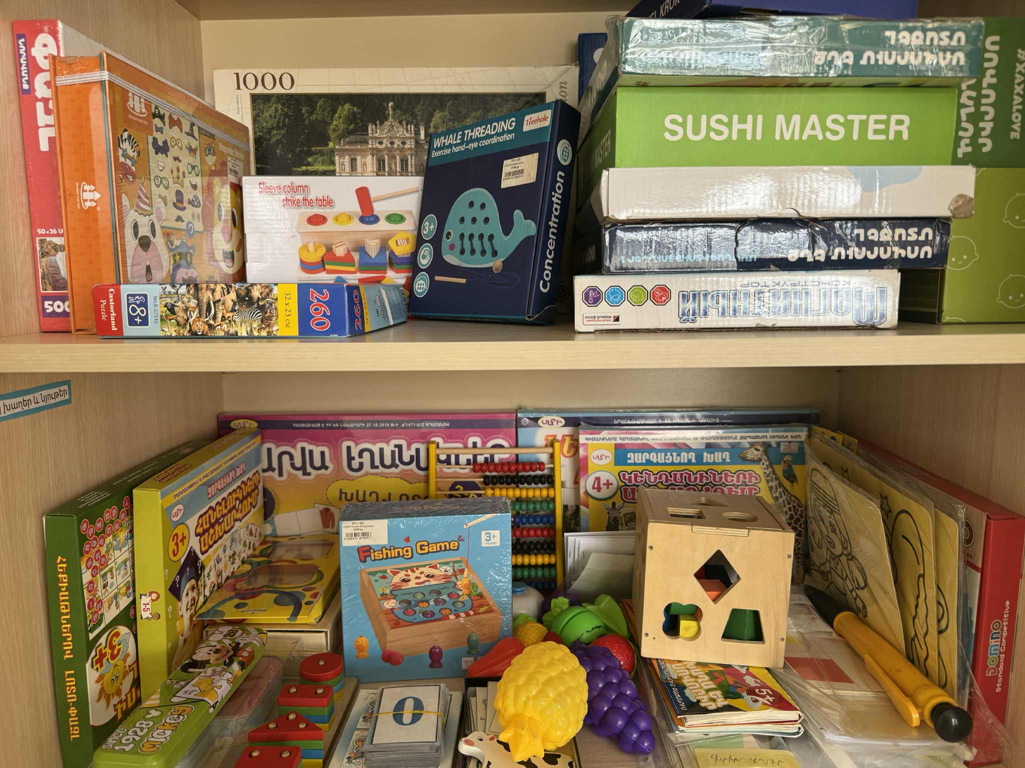

7.ՈՒՍՈՒՄՆԱԿԱՆ ՀԱՍՏԱՏՈՒԹՅԱՆ ՄԱՐԴԿԱՅԻՆ, ՖԻՆԱՆՍԱԿԱՆ ԵՎ ՆՅՈՒԹԱԿԱՆ

ՌԵՍՈՒՐՍՆԵՐԻ ԱՐԴՅՈՒՆԱՎԵՏ ՏՆՕՐԻՆՈՒՄ

|  |  |  |
| --- | --- | --- |
| Ցուցանիշ | | 2024-2025 ուստարի |
| ա)Սան-մանկավարժ հարաբերություն | սան  մանկ.  աշխատող | 173  18 |
| բ)Սան-սպասարկող անձնակազմ  հարաբերություն | սան  սպաս.  անձնակազմ | 173  12 |
| գ)Սան-վարչական անձնակազմ  հարաբերությունը | սան  վարչ.  անձնակազմ | 173  3 |
| դ) խմբերի միջին խտությունը | 25 | |
| ե․ ե) մեկ սանի հաշվով հաստատության  տ տարեկան նախահաշիվը․ | 219,6 դրամ | |
| զ․ զ) մանկավարժի միջին աշխատավարձը․ | 141086դրամ | |
| է ) վարչական աշխատողների միջին աշխատավարձը | 121044դրամ | |
| ը) սպասարկող կազմի միջին աշխատավարձը․ | 121044դրամ | |
| թ) հաստատության տարեկան նախահաշվում արտաբյուջետային  միջոցների չափը | ----------- | |
| ժ) ծնողների կողմից դրական ներդրումների տարեկան չափը. | ------------- | |
| ժա) սոցիալապես անապահով ընտանիքներից սաների համար հաստատության իրականացրած սոցիալական աջակցության ծրագրերը և դրանց թիվը. | ------------------ | |
| ժբ) դրամաշնորհային և օրենքով չարգելված այլ աղբյուրներից ներդրումների տարեկան չափը. | ------------- | |
| ժգ) աշխատավարձի վճարման գծով հաստատության տարեկան ծախսերի չափը. | 43448000.9 | |
| ժդ) կոմունալ վճարման գծով հաստատության տարեկան ծախսերի չափը. | 2259000.5 | |
| ժե) նոր գույքի, այդ թվում՝ սարքավորումների ձեռքբերման գծով հաստատության տարեկան ծախսերի չափը. | 15040003 | |

Խմբերի թիվը ընթացիկ ուստարվա համար

|  |  |  |
| --- | --- | --- |
| Խմբերի թիվը | 2024-2025 | Փոփոխությունների դինամիկական (աճ կամ նվազում) |
| Վաղ տարիքի I | - | % |
| Վաղ տարիքի II | - | % |
| Կրտսեր I | 2 | % |
| Կրտսեր II | 2 | % |
| Միջին | 2 | % |
| Ավագ | 1 | % |
| Տարատարիք | - | % |
| Ազգային փոքրամասնությունների երեխաների համակազմով ձևավորված խումբ | - | % |
| Ընդամենը՝ | 7 | % |

Ըստ խմբերի սաների թիվը ընթացիկ ուստարվա համար

|  |  |  |
| --- | --- | --- |
| Սաների թիվը | 2024-2025 | Փոփոխությունների դինամիկական (աճ կամ նվազում) |
| Վաղ տարիքի I | - | % |
| Վաղ տարիքի II | - | % |
| Կրտսեր I | 35 | % |
| Կրտսեր II | 60 | % |
| Միջին | 58 | % |
| Ավագ | 20 | % |
| Տարատարիք | - | % |
| Ազգային փոքրամասնությունների երեխաների համակազմով ձևավորված խումբ | - | % |
| Ընդամենը՝ | 173 | % |

Ընդհանուր տվյալներ սաների վերաբերյալ ընթացիկ ուստարվա համար

|  |  |  |
| --- | --- | --- |
| Ցուցանիշ | 2024-2025 | Փոփոխությունների  դինամիկան |

|  |  |  |
| --- | --- | --- |
|  | 173 |  |
|  | 20  Ավագ խմբի սաները ազատված են |  |
|  | 10 |  |
|  | 25 |  |

|  |  |  |
| --- | --- | --- |
|  |  |  |
|  | 10 |  |

ՈՒստարվա ընթացքում ազատված սաների թվի աճը պայմանավորված է ԿԳՄՍ նախարարի 11․10․2021թ․N 76-Ն հրամանով, որի համաձայն 75օր բացակայության դեպքում սանն ազատվում է հաստատությունից։Անհրաժեշտ է վերանայել հրամանի այդ կետը։

|  |  |  |
| --- | --- | --- |
| Ցուցանիշ | թիվ  տոկոս | 2024-2025ուստարի |
| ա. սաների ուսումնադաստիարակչական գործընթացի վերաբերյալ ծնողական խորհրդի կողմից գրավոր ներկայացված առաջարկությունները, դրանց թիվը և ընդունված առաջարկությունների տոկոսը ներկայացվածի նկատմամբ. | 5/100% | |
| բ. ծնողական խորհրդի կողմից կազմակերպված միջոցառումները (հանդեսներ, հավաքներ, երեկույթներ, էքսկուրսիաներ, ճանաչողական այցեր և այլն), դրանց թիվը, մասնակից ծնողնե րի թիվը և սաների տոկոսը. | 15 | |
| գ.ծնողական խորհրդի կազմում ԿԶԱՊԿ ունեցող սաների ծնողների թիվը և տոկոսը | 8 | |
| դ. ծնողական խորհրդի կողմից հաստատության գործունեության վերաբերյալ ներկայացված կարծիքը քննարկվում է աշխատակիցներին խրախուսելու կամ նրանց նկատմամբ կարգապահական տույժեր կիրառելու ժամանակ. | այո | |
| ե. ծնողական խորհրդի հանդիպումների հաճա խականությունը և դրանց ընթացքում քննարկված հարցերի շրջանակները. | պարբերաբար 80% | |
| զ. ուսումնական հաստատության առօրյայից և տեղի ունեցող իրադարձություններից ծնողների տեղեկացվածության աստիճանը. | Բոլոր ծնողները իրազեկված են հաստատության առօրյաից 100% | |
| է. այն ծնողների տոկոսը, որոնք օգտվում են նախարարության, համայնքի, հաստատու թյան և կրթական այլ կայքերից: | 70% | |

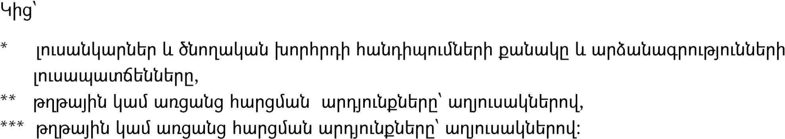

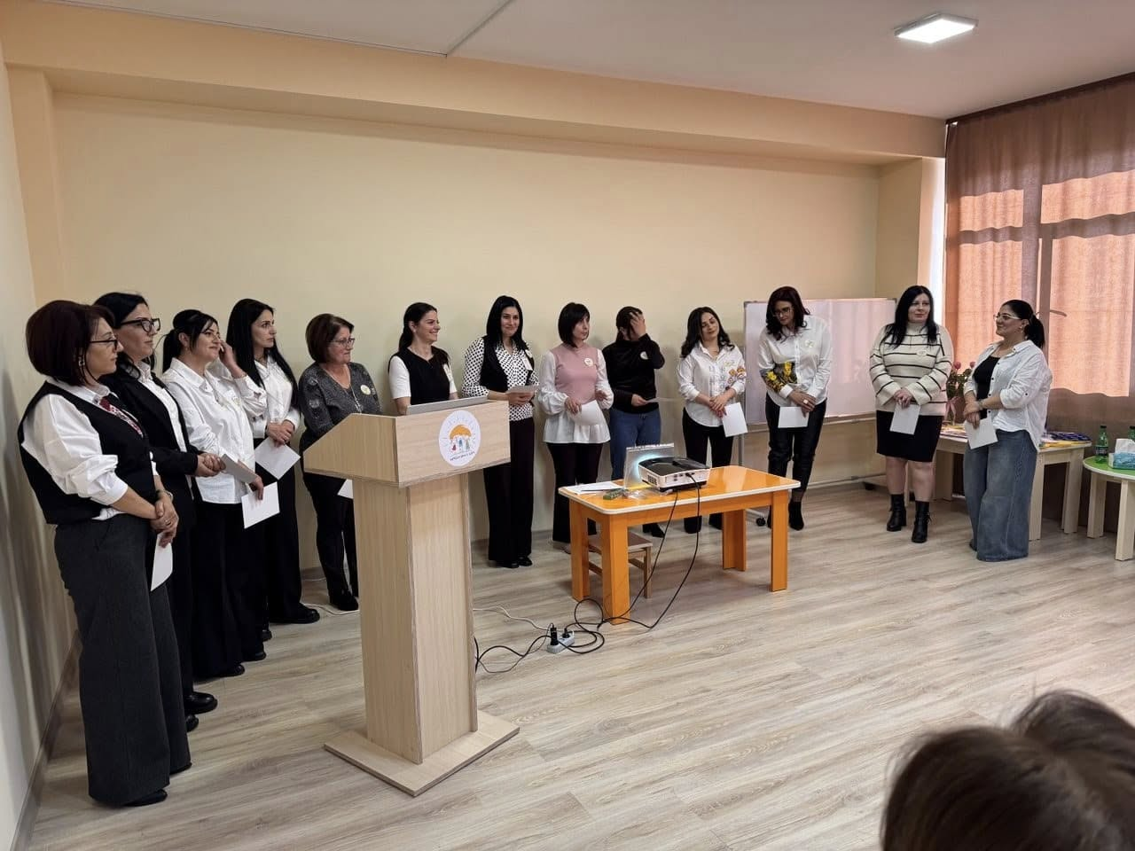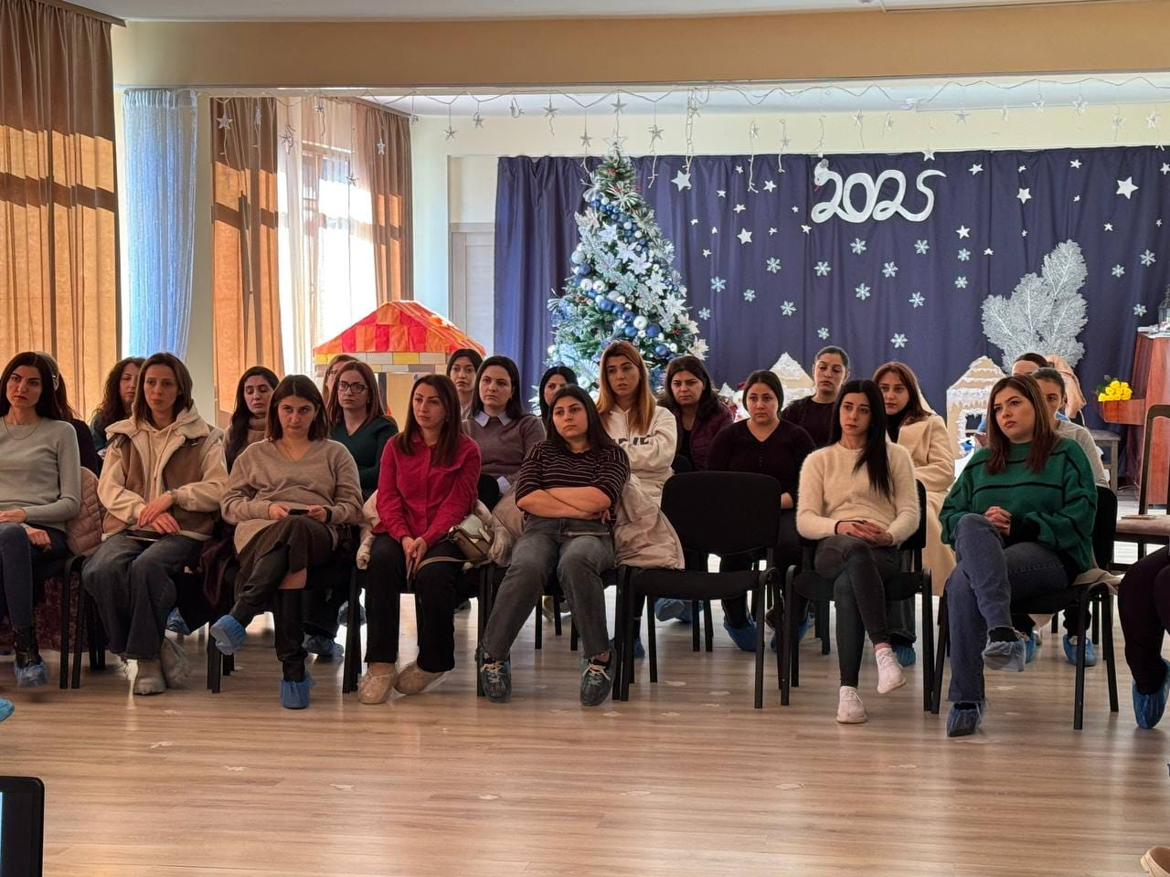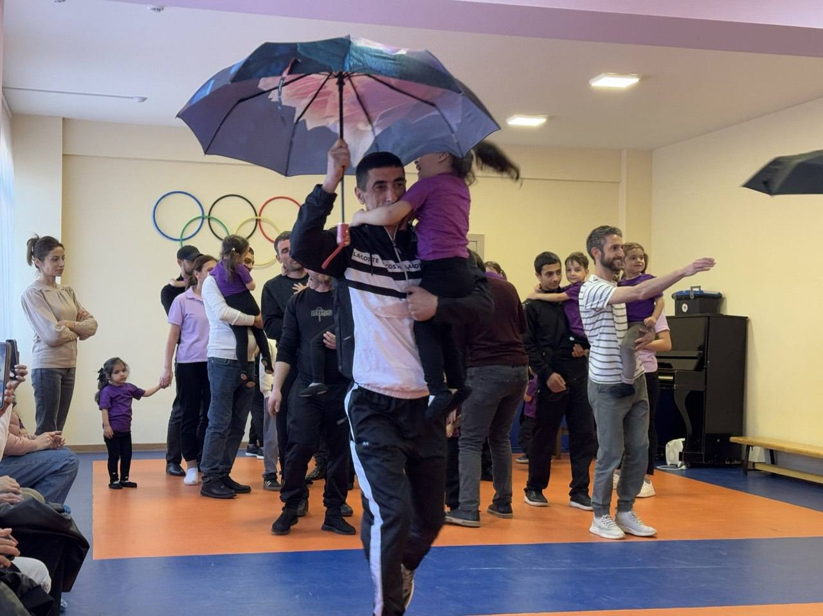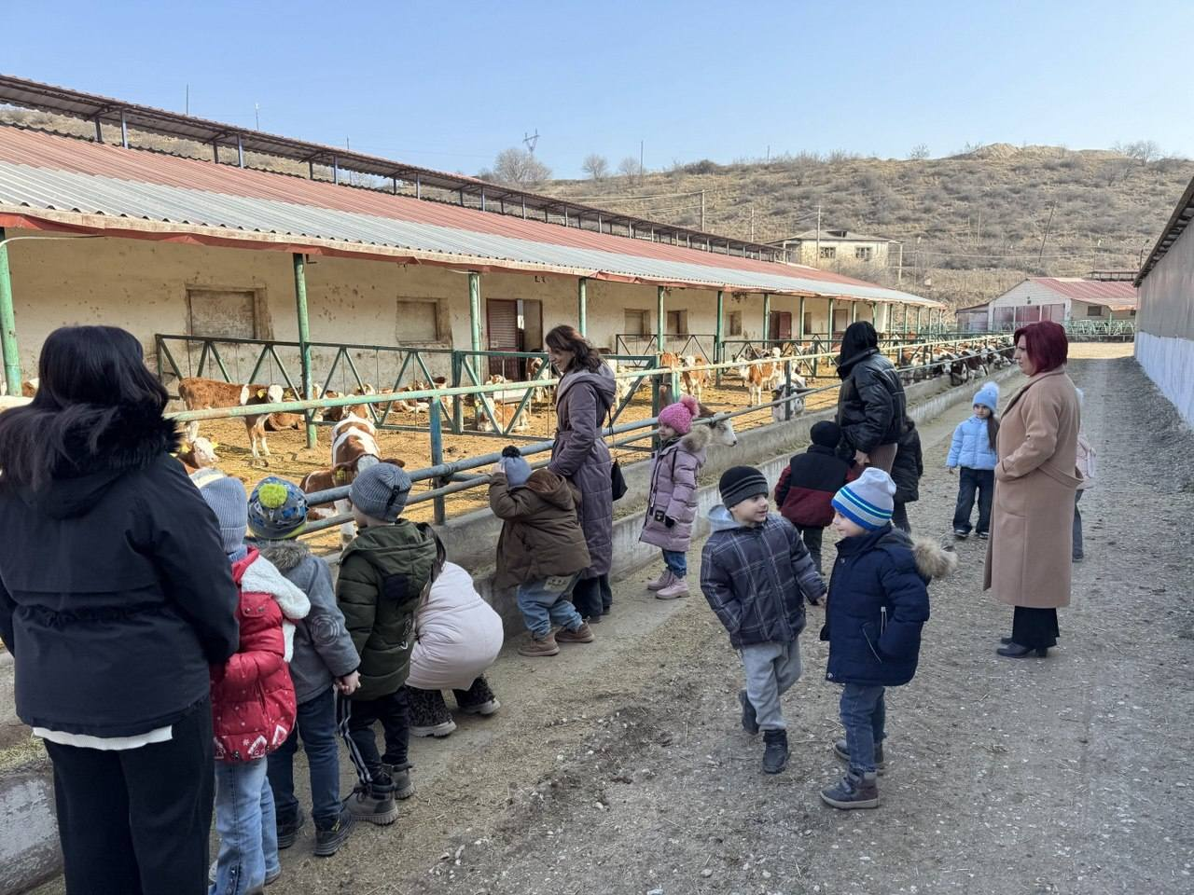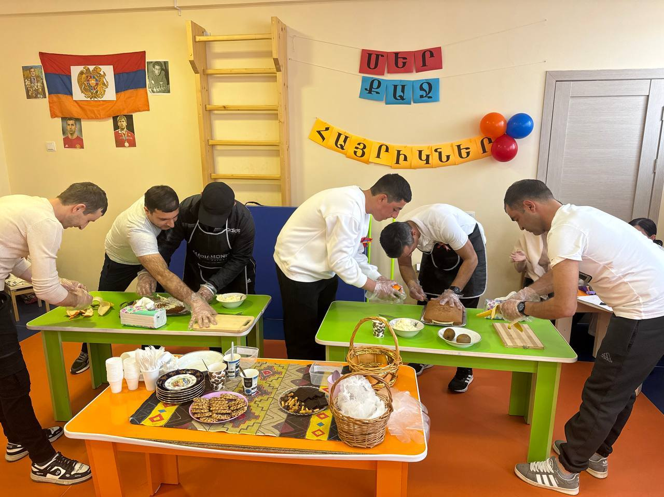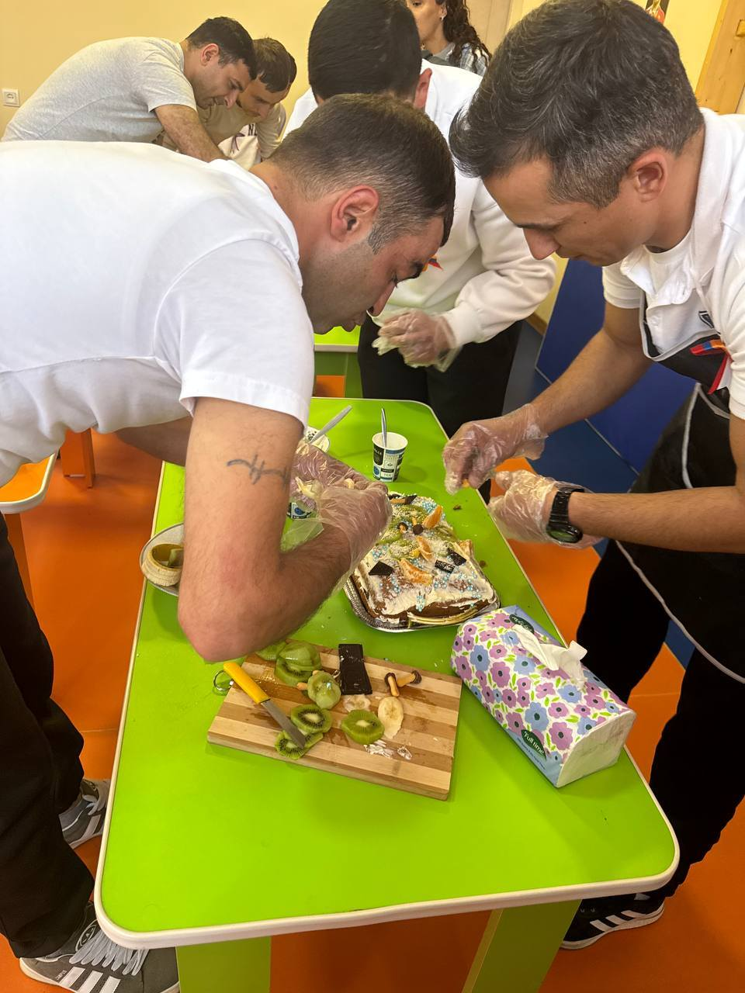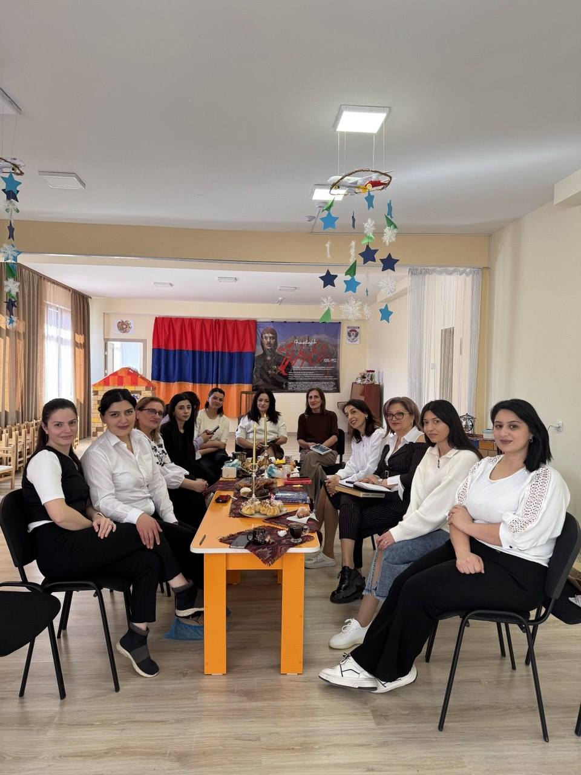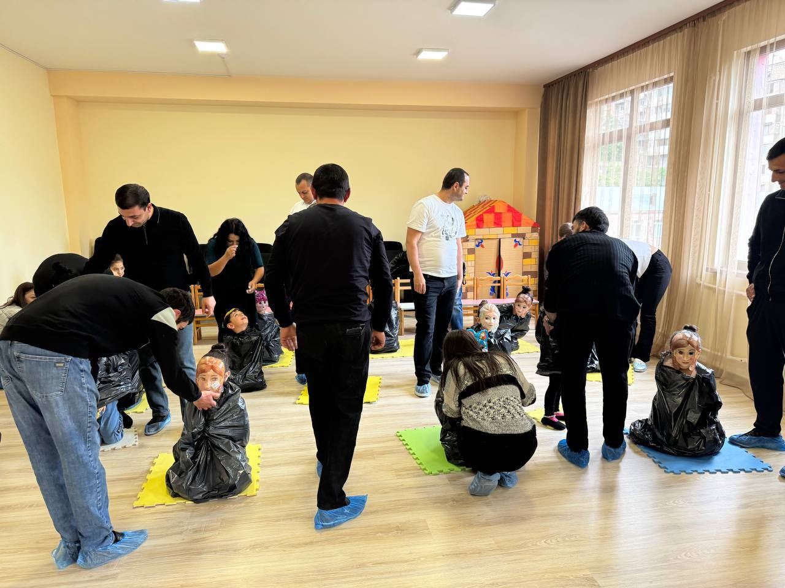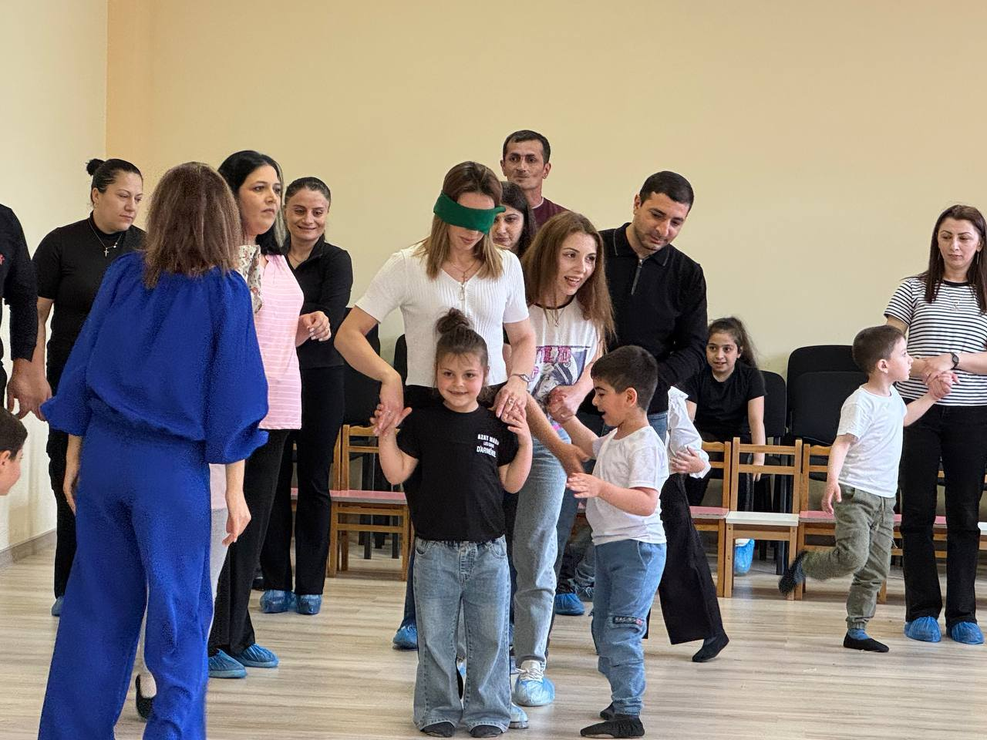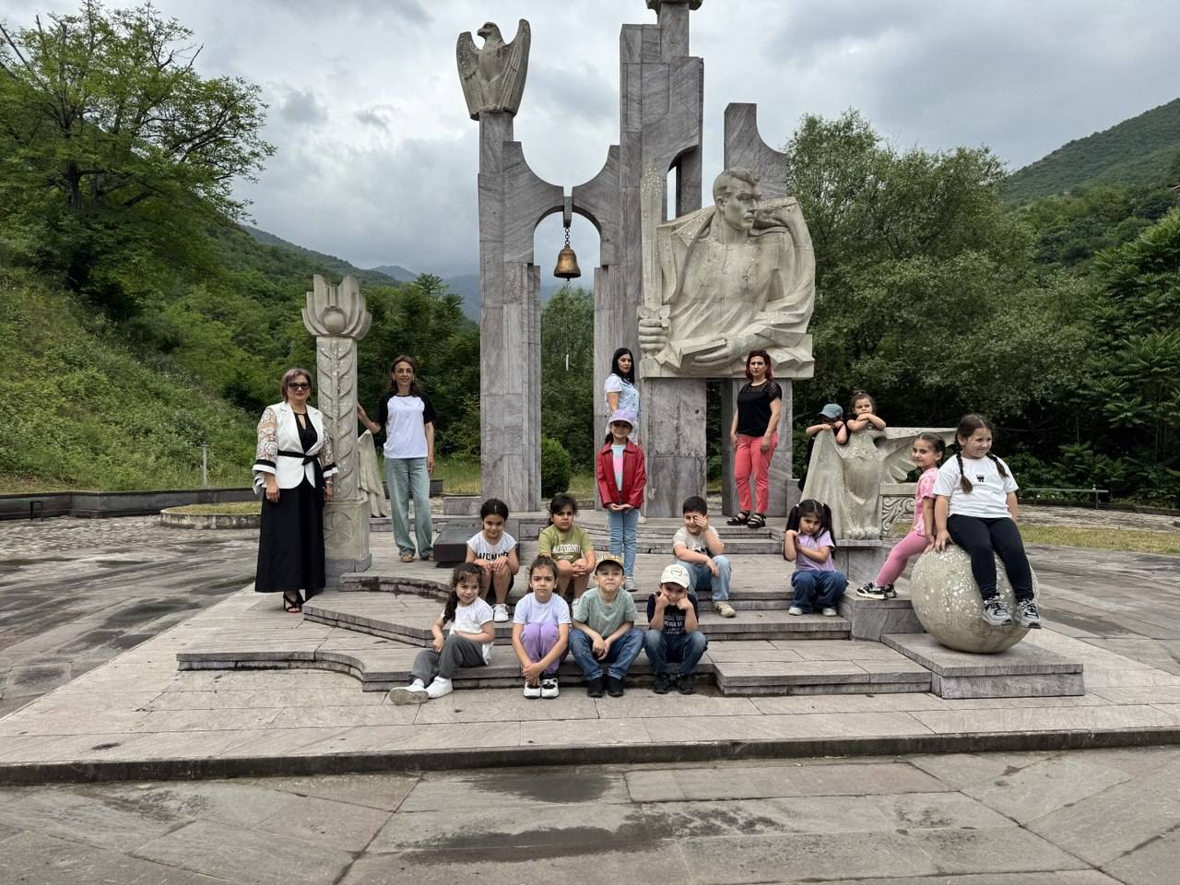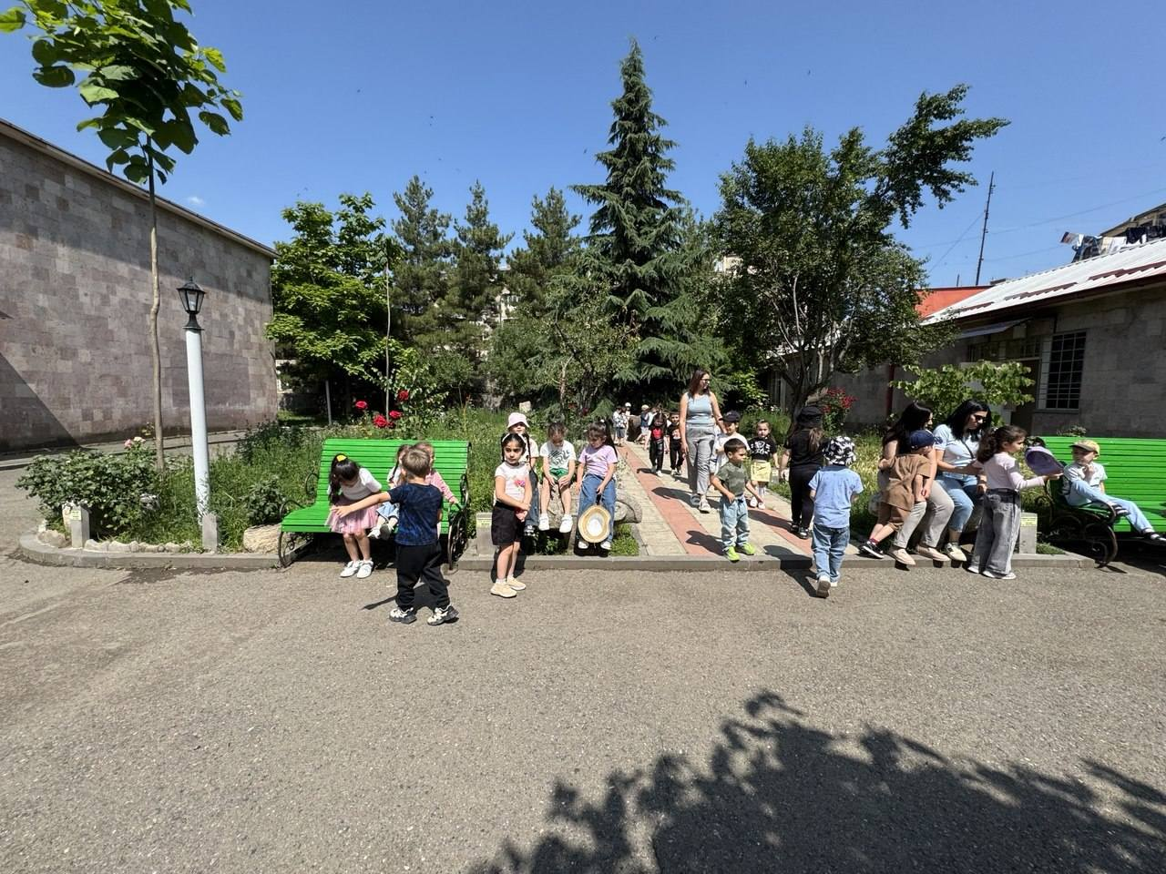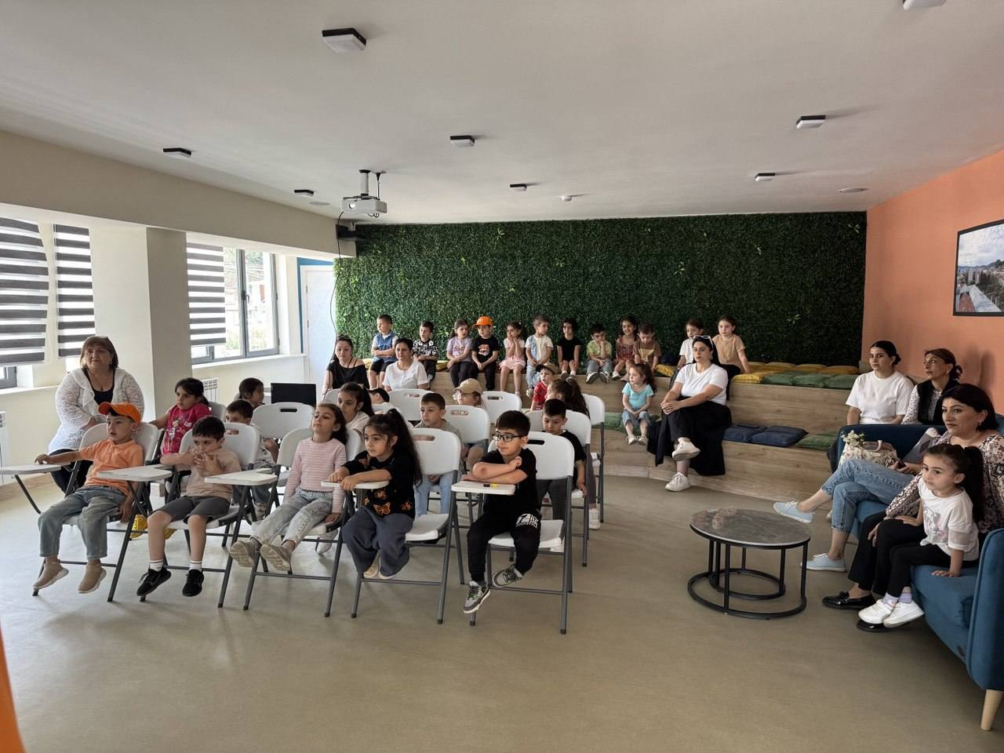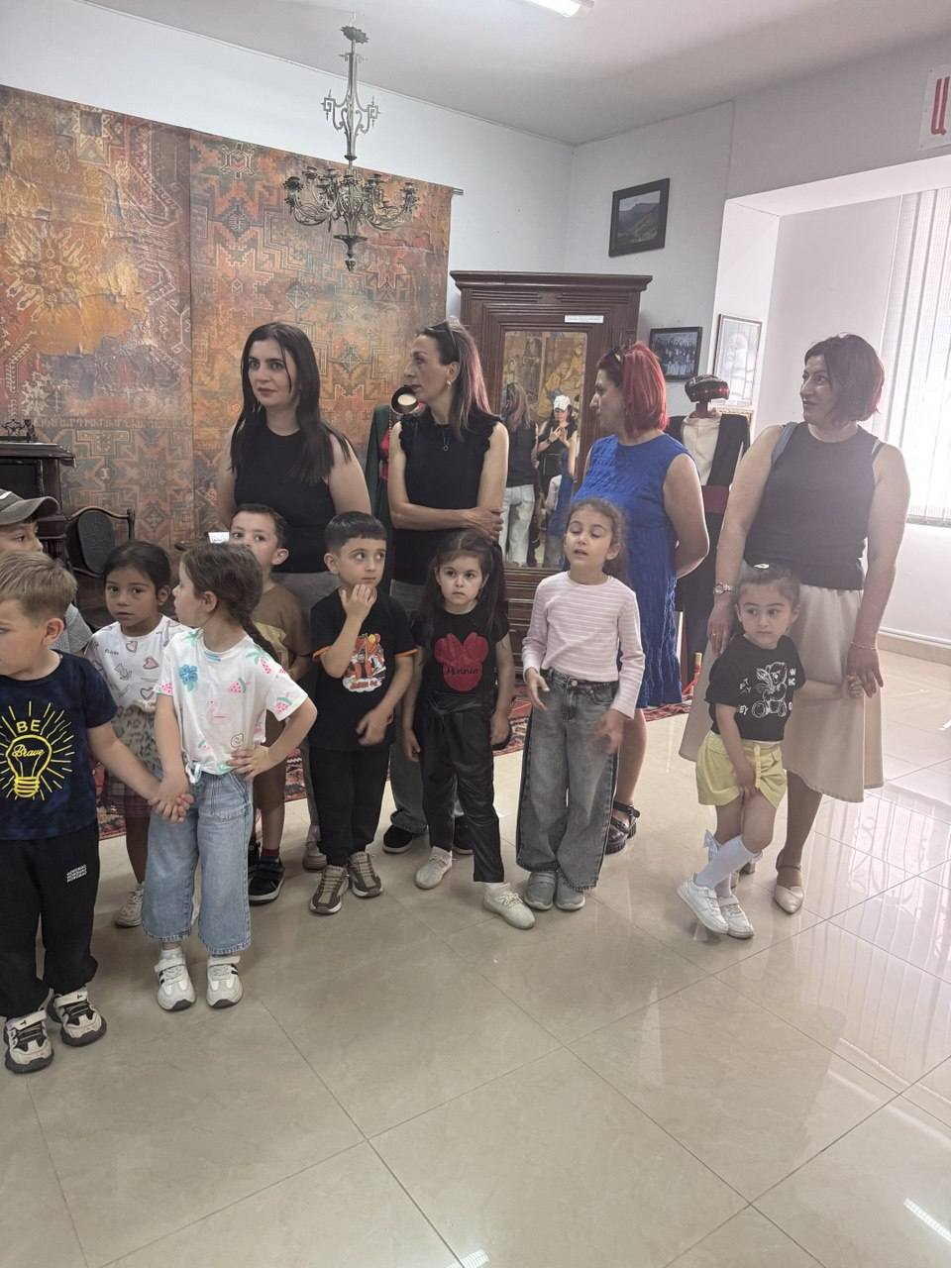

9.ՈՒՍՈՒՄՆԱԿԱՆ ՀԱՍՏԱՏՈՒԹՅԱՆ ԵՎ ՀԱՄԱՅՆՔԻ

ՀԱՄԱԳՈՐԾԱԿՑՈՒԹՅՈՒՆ

|  |  |
| --- | --- |
|  |  |
|  | 2024-2025 ուստարի Կապան համայնքի ղեկավար Գ.Փարսյանի կողմից հաստատությանը հատկացվել է 56.982,9ՀՀ դրամ որից որպես կապիտալ դրամաշնորհ1.220,0 ՀՀ դրամ և որպես ընթացիկ դրամաշնորհ, 1.960,0 ՀՀդրամ : |
|  | Համայնքային հիմնախնդիրների վերաբերյալ հաստատության աշխատակազմը մշտապես իրազեկվել է. ներկա են գտնվել համայնքապե- տարանում կազամակերպված հանրային լսումների, քննարկումների: Մասնակցությունը՝ 50%... |
|  | Ուսումնական հաստատության կողմից կազմա կերպված ու անցկացված միջոցառումներին ներկա են եղել ծնողներ, համայնքապետարանի աշխատակիցներ, հյուրեր:  Քաղաքի օր  Կորկոտի փառատոն  Ազգագրական փառատոն |
|  | Նշված ժամանակահատվածում իրականացվել է սեմինար-պարապմունքներ երեխաների և աշխատակազմի համար: |
|  | այո |

|  |  |
| --- | --- |
|  |  |
|  | այո |
|  | այո |



|  |  |
| --- | --- |
|  |  |
|  | Այո՝ համաձայն տարեկան պլանի:  Ըստ չափորոշիճների ձևավորվում է գիտելիքներ և հմտություններ ձեռք բերելու ունակություն: Քարտերի միջոցով ուսուցանվում է կարիքն արտահայտելու պահանջը: |
|  | Այո  2023թ-ից ՆՈՒՀ-ն իրականացնում է ներառական կրթություն, մանկավարժները անցել են վերապատրաստումներ, մասնակցել են ՏՄԱԿ-ի կողմից կազմակերպված միջոցառումներին: |
|  | Մանկավարժները մասնակցել են ԿԳՄՍ-ի կողմից իրականացված պարտադիր վերապատրաստմանը: |
|  | ------ |



|  |  |
| --- | --- |
|  |  |
|  | Հաստատության մուտքն ունի թեքահարթակ |
|  | Այցերը կատարում են ՏՄԱԿ-ի աշխատակիցները:  Հաստատությունը չունի նման մասնագետներ: |
|  | ԿԶԱՊԿ ունեցող երեխաները ապահոված են ճանաչողական զարգացման համար անհրաժեշտ խաղային նյութերով:  Հաստատությունը ապահովված է ԿԶԱՊԿՈՒ սաների ֆիզիկական և ճանաչողական զարգացման համար անհրաժեշտ խաղալիքներով ( 2025թ ձեռք է բերվել 1200000 դրամի տարբեր անհրաժեշտ պարագաներ) |

|  |  |
| --- | --- |
|  | Խմբասենյակները կահավորված և դասավորված են այնպես, որ ԿԶԱՊԿ ունեցող սաները ազատ կողմնորոշվում և տեղաշարժվում են: |
|  | Այո  ՆՈՒՀ-ն ունի ռեսուրս- սենյակ, որտեղ ԿԶԱՊԿ ունեցող սաների հետ ամեն օր իրականացվում է անհատական և խմբային աշխատանքներ: Այն լայն, ընդարձակ, լուսավոր սենյակ է, հագեցած է համապատասխան գույքով և դիդակտիկ պարագաներով: |



|  |  |
| --- | --- |
|  |  |
|  | Յուրաքանչյուր եռամսյակը մեկ ելնելով կարիքից դրվում է նպատակ տարիքային չափորոշիչներին համապատասխան: Աշխատելով նպատակի շուրջ արդյունքը լրացվում է յուրաքանչյուր երեխայի անձնական թերթիկում: Եթե ունենում ենք արդյունք ապա հաջորդ եռամսյակում փոխում ենք նպատակը: |
|  | Մանկավարժները գիտակցում են ներառականության անհրաժեշտությունը, ծնողների շրջանում պարբերաբար անց են կացնում իրազեկման աշխատանքներ: |
|  | այո |
|  | այո |



|  |  |
| --- | --- |
|  | 2024-2025  Ուստարի |
|  | 8 |
|  | 12 |
|  | ---- |



|  |  |
| --- | --- |
|  | 2023-2024  Ուստարի |
|  | Աղջիկ-86  Տղա-87 |
|  | ---- |